Мапа сиромаштва
у Србији

Метод и кључни налази

Републички завод за статистику

ЗАХВАЛНИЦА АУТОРА

Овај извештај је резултат заједничког рада Републичког завода за статистику (РЗС) и Светске банке, уз значајну подршку Тима за социјално укључивање и смањење сиромаштва Владе Републике Србије. Тим Светске банке предводила је Транг Ван Нуин (Trang Van Nguyen, виша економисткиња). Моделирање и анализу података за потребе израде мапе сиромаштва спровели су Вилијем Сајц (William Seitz, економиста) и Рој ван дер Вејде (Roy Van der Weide, економиста). Кадим Кан (Kadeem Khan, млађи стручни сарадник) пружио је стручну помоћ у области картографије.

Помоћу те анализе модела и уз непосредну подршку тима Светске банке, коначне оцене сиромаштва на основу комплетних података Пописа извела је Мелинда Токаи из Републичког завода за статистику уз подршку Тијане Чомић, Славице Вукојичић-Шево, Мирјане Огризовић-Брашанац и Наде Делић, под руководством Снежане Лакчевић.

Тим захваљује на корисним коментарима које су дали Мин Нуин (Minh Nguy-en) и Санду Кожокару (Sandu Cojocaru) (Глобална канцеларија за сиромаштво и правичност, Светска банка), као и на подршци и смерницама које су пружили Тони Верхејен (Tony Verheijen), Лазар Шестовић и Весна Костић (Канцеларија Светске банке у Београду). Израда овог документа започета је под руководством Кена Симлера (Ken Simler), а процес израде је до завршетка предводила Каролина Санчес-Парамо (Carolina Sanchez-Paramo) (Глобална канцеларија за сиромаштво и правичност, Светска банка). Тим захваљује на подршци и Ивану Секуловићу, Ирени Радиновић и Биљани Младеновић из Тима за социјално укључивање и смањење сиромаштва.

Апстракт

У овом извештају, изложени су метод и кључни налази оцене сиромаштва за мале домене у Србији. Мапа сиромаштва садржи стопе сиромаштва и сродне индикаторе на националном, регионалном, на нивоу области и на општинском нивоу. Резултати су изведени из микроподатака Пописа становништва (2011) и Анкете о приходима и условима живота (SILC) из 2013. године, у којој су прикупљани подаци о дохотку за 2012. као референтну годину.

Мапе сиромаштва представљају оцене сиромаштва за мање територијалне јединице, попут општина. Анкетни подаци о сиромаштву обично нису доступни за мање географске јединице јер прикупљање података о потрошњи или дохотку захтева свеобухватне упитнике чија је примена на веома великом узорку тешка и скупа. Стога, анкете о потрошњи или дохотку обично обухватају само репрезентативни узорак целокупног становништва. Узорковање подразумева грешке, које се повећавају са разврставањем резултата.

Овај проблем се превазилази мапирањем сиромаштва, јер се користе предности више извора података да би се сиромаштво и сродни индикатори оценили на нижем нивоу дезагрегације него што би иначе било могуће. У овом извештају, оцене сиромаштва за мале домене израчунате су захваљујући обједињавању детаљних података из анкете о приходу домаћинстава и потпуног обухвата националног пописа. Мапе сиромаштва су корисне за подизање свести о сиромаштву, јачање одговорности, утврђивање подручја земље која се најбрже и најспорије развијају, боље усмеравање ресурса по географским подручјима, као и, шире посматрано, за обликовање јавне политике.

Садржај
ЗАХВАЛНИЦА АУТОРА 2
Апстракт 3
I – Увод 5
II – Подаци 7
III – Приступ и метод 9
V – Валидација 19
VI – Закључне напомене 21
VII – Литература 22
Прилог А – Оцене сиромаштва на обласном и општинском нивоу 23
Прилог Б – Додатна валидација 31
Прилог В – Поређење Анкете о приходима и условима живота и Пописа 32
Прилог Г – Алфа и бета модели 37
Прилог Д – Мапе додатних индикатора изведених из мапирања сиромаштва 39
Прилог Ђ – Примери повезивања мапа сиромаштва са другим тематским мапама 42

I – Увод

Влада Републике Србије је чврсто опредељена за праћење и поспешивање смањења сиромаштва и социјалног укључивања. С обзиром на перспективу приступања Европској унији, Србија је 2013. године почела да спроводи Анкету о приходима и условима живота, која у Европској унији представља један од главних извора података за праћење сиромаштва и социјалног укључивања. На основу Анкете, званична стопа ризика сиромаштва (удео становништва чији је доходак нижи од 60% медијане дохотка) процењена је на 24,5%. Та стопа значи да је сиромашно нешто мање од 1,8 милиона људи у Србији.

Анкетни подаци се традиционално користе за мерење стопе сиромаштва на националном нивоу, али сами по себи често нису намењени израчунавању стопе сиромаштва на локалном нивоу. Да би се омогућило често праћење и да би се трошкови прикупљања детаљних података држали под контролом, такве анкете се обично спроводе на малом узорку становништва. Када је тај узорак становништва репрезентативан, истраживања о благостању пружају поуздане оцене стопе сиромаштва за целокупно становништво, и то уз многоструко ниже трошкове него кад би се анкетирала сва лица у земљи. Тај приступ неминовно подразумева грешке узорковања. Услед тога, типична анкета о приходима или расходима домаћинстава не може да дâ статистички поуздане оцене сиромаштва за мале географске јединице. У Србији, Анкета о приходима и условима живота је репрезентативна на националном нивоу и на нивоу четири региона (Београдски, Војводине, Шумадије и Западне Србије, Јужне и Источне Србије). Из тог разлога, званичне стопе сиромаштва на основу Анкете о приходима и условима живота не израчунавају се на нивоима нижим од регионалног.

Мапирање сиромаштва, или оцена сиромаштва за мале домене, представља изузетно користан инструмент за мерење благостања по географским јединицама дезагрегираним до врло ниског нивоа. Применом више техника импутације, аналитичари који израђују мапе сиромаштва могу да оцене сиромаштво за мале домене, што се не би могло поуздано извести из самих анкетних података. Мапе сиромаштва се обично користе да се укаже на географске варијације, да се утврде подручја земље која се најбрже и најспорије развијају, да се истовремено прикажу различите димензије сиромаштва, те да се разумеју детерминанте сиромаштва. Корисне су за подизање свести, јачање одговорности (укључујући и у мањим административним јединицама), боље усмеравање ресурса по географским подручјима, као и за остваривање већих ефеката у погледу смањења сиромаштва и социјалног укључивања путем осмишљавања и избора интервенција. С обзиром на географске разлике у Србији, очекује се да мапе сиромаштва унапреде базу доступних података за доношење јавних политика оријентисаних ка инклузивном расту, смањењу сиромаштва и општем просперитету.

Како би се превазишао проблем веће непрецизности оцена сиромаштва заснованих на анкетним подацима када се они дезагрегирају, развијени су различити методи мапирања сиромаштва. Стандардни приступ оцени за мале домене описали су Elbers, Lanjouw, and Lanjouw (2003), а често се назива „метод ELL за мапирање сиромаштва“. Тај метод се користи у већини случајева када је доступно довољно података. Претпоставке и податке који се користе за израду мапа методом ELL даље су разрадили Bedi, Coudouel, and Simler (2007).

У овом извештају, резимирани су главни налази оцене сиромаштва за мале домене у Србији применом приступа ELL, који се ослања на предности двају извора података доступних у Србији. Прво, метод се користи подацима Анкете о приходима и условима живота, који обухватају детаљне податке о дохотку и другим карактеристикама лица и домаћинстава. Друго, метод се служи информацијама на нивоу лица и домаћинстава из комплетних микроподатака националног пописа становништва. У Србији, као и у већини других држава, попис о сваком лицу или домаћинству пружа мање појединости него анкета. Међутим, главна предност коришћења пописних података јесте то што они пружају потпун обухват целокупног становништва и стога не садрже грешку узорковања. У поглављима II и III, детаљније су описани извори података и приступ коришћен у изради мапа у овом извештају. У Поглављу IV, изложени су резултати, а у последњем поглављу – закључци.

II – Подаци

За мапирање сиромаштва су, по правилу, потребни подаци из двају извора који су прикупљени у приближно истом периоду. Први извор је истраживање о благостању, а најбоље је да то буду подаци помоћу којих се прати сиромаштво. Други извор мора бити дезагрегиран до нивоа за који ће сиромаштво бити импутирано, а најбоље је да обухвата целокупно становништво, а не узорак. Свако узорковање код другог извора доводи до додатних грешака и треба га избегавати ако је могуће. У овом извештају, за оцену сиромаштва за мале домене, коришћени су подаци Анкете о приходима и условима живота и подаци Пописа становништва, који обухватају целокупно становништво (осим двеју општина, из разлога који су детаљније изложени у даљем тексту).

Ти подаци омогућавају три нивоа просторне дезагрегације: макрорегион, област и општина. Најнижи ниво дезагрегације је општина, територијална јединица локалне самоуправе. У неким случајевима, „град“ је дефинисан као територијална јединица која представља привредни, управни, географски и културни центар ширег подручја. Те јединице су приказане у мапама дезагрегираним до општинског нивоа. Од 197 јединица локалне самоуправе које званично наводи Републички завод за статистику, 29 се налази на Косову* и није обухваћено Пописом, као ни подацима Анкете о приходима и условима живота. На основу најновијих расположивих пописних података, стопа сиромаштва је оцењена за 168 општина/градова/градских општина. Подацима Анкете о приходима и условима живота обухваћено је 139 општина, од којих се све могу тачно упарити са пописним подручјима.

Наведених 168 општина груписано је у 25 области и 4 макрорегиона. У овом извештају, приказане су оцене сиромаштва на нивоу општина и области. У Поглављу V, коначни резултати агрегирани на националном нивоу упоређени су са оценама Анкете о приходима и условима живота ради валидације.

II.I – Подаци Анкете о приходима и условима живота спроведене 2013. године

Србија за праћење сиромаштва у земљи користи стандардну Анкету о приходима и условима живота. Податке прикупља Републички завод за статистику, а они су упоредиви са подацима других држава које користе такве анкете (првенствено државе чланице Европске уније). Анкета о приходима и условима живота пружа i) податке пресека стања, који се односе на одређени временски период, са варијаблама за доходак, сиромаштво, социјалну искљученост и друге услове живота и ii) податке праћења стања, који се односе на промене на индивидуалном нивоу током времена, посматране периодично, током четворогодишњег периода. За потребе мапе сиромаштва, користи се само димензија пресека стања.

За Србију, подаци Анкете реализоване 2013. године обухватају 20.069 лица у 6.501 домаћинству (од 8.008 иницијално укључених у узорак). Подаци су пондерисани тако да се обезбеди репрезентативност на националном нивоу, при чему се око 19,5% непондерисаног узорка налази у Београдском региону, око 27,1% непондерисаног узорка – у Региону Војводине, 30,1% у Региону Шумадије и Западне Србије, а око 23,3% у Региону Јужне и Источне Србије. Приказани резултати су репрезентативни на регионалном нивоу, а не постоје званичне оцене сиромаштва на нижим нивоима.

Званичне оцене сиромаштва за Србију дефинишу се помоћу релативне линије сиромаштва, утврђене на 60% медијане дохотка по еквивалентом одраслом у домаћинству. Године 2013, званична стопа сиромаштва – која се у Србији назива „стопа ризика сиромаштва“ – била је 24,5%, при чему је линија сиромаштва износила 13.680 динара. Релативни јаз ризика сиромаштва је износио 36,6%.

II.II – Подаци Пописа становништва

Последњи попис у Србији спроведен је у периоду од 1. до 15. октобра 2011. године. Начин спровођења Пописа становништва 2011. године био је у складу са међународним стандардима, а посебно са Препоруком Уједињених нација за попис становништва и станова 2010. године. Одговори су табелирани према статусу лица или домаћинства на дан 30. септембра 2011. године Процењено је да је у том тренутку број становника износио 7.186.862, а број домаћинстава 2.487.886.

Табела 1: Становништво по регионима, 2002. и 2011. године

 | 2002. | 2011. | Повећање  или  смањење | Промена
Република Србија | 7.498.001 | 7.186.862 | -311.139 | -4,15%
Београдски регион | 1.576.124 | 1.659.440 | 83.316 | 5,29%
Регион Војводине | 2.031.992 | 1.931.809 | -100.183 | -4,93%
Регион Шумадије и  Западне Србије | 2.136.881 | 2.031.697 | -105.184 | -4,92%
Регион Јужне и  Источне Србије | 1.753.004 | 1.563.916 | -189.088 | -10,79%

Услед чињенице да је већина припадника албанске етничке заједнице у општинама Прешево и Бујановац бојкотовала Попис, његов обухват је у тим подручјима смањен. Резултати у погледу сиромаштва изложени у даљем тексту су, стога, репрезентативни само за пописано становништво у тим општинама.

III – Приступ и метод

Оцене изложене у овом извештају следе метод оцене за мале домене који су развили Elbers et al. (2003) (у даљем тексту: „ELL“). Иако постоје бројни методи мапирања, што су и документовали Bigman and Deichmann (2000), метод ELL је стекао широку популарност међу практичарима у области развоја. Он се сматра најбољим приступом када су и анкетни и пописни подаци доступни на нивоу јединица посматрања.

Модел ELL ослања се на детаљне информације о дохотку из анкете домаћинстава као што је Анкета о приходима и условима живота да би се оценио модел дохотка по еквивалентом одраслом у домаћинству, узимајући у обзир скуп карактеристика домаћинства које се могу опсервирати. Оцењени модел се онда примењује на исти скуп карактеристика у попису становништва да би се импутирао доходак домаћинстава и затим оценили очекивани нивои сиромаштва у местима обухваћеним пописом. Иако су тако добијене стопе сиромаштва засноване на оцени и, самим тим, подложне грешкама, досадашње искуство сугерише да су довољно прецизне за потребе доношења одлука о јавној политици (Bedi, Coudouel, and Simler, 2007; World Bank, 2012b). Приступ ELL, осим тога, даје оцене стандардних грешака.

Формално, приступ ELL претпоставља да (log) доходак по еквивалентом одраслом у домаћинству задовољава следећи услов:
$$y_{ch}={X'}_{ch}β+u_{ch}$$
где је $y_{ch}$ доходак по еквивалентом одраслом у домаћинству домаћинства h које живи у подручју c, $X_{ch}$ су карактеристике домаћинства и подручја/локације, а $u_{ch}=μ_{c}+ε_{ch}$ представља резидуал, који се састоји од компоненте подручја $μ_{c}$ и компоненте домаћинства $ε_{ch}$. Те две компоненте резидуала имају очекиване вредности од нула, и међусобно су независне, при чему је $E\left(u_{c}^{2}\right)=σ_{μ}^{2}+σ_{ε}^{2}$. Ти параметри безусловне варијансе се процењују помоћу Хендерсоновог метода III, што је метод оцењивања који се често користи за параметре варијансе угнеђженог модела грешке (видети Henderson, 1953; и Searle et al., 1992).

Приступ ELL узима у обзир и хетероскедастичност. Условна варијанса преосталог резидуала $ε_{ch}$ се моделира путем логистичке трансформације као функција карактеристика домаћинства и подручја ${ln\left[\frac{e_{ch}^{2}}{A-e_{ch}^{2}}\right]={Z'}_{ch}α+r}_{ch}$ да би се добила оцена варијансе${\hat{ σ}}_{ε,ch}^{2}$. Када се оцене сви параметри варијансе (и, сходно томе, постоји оцена целокупне матрице варијанси и коваријанси), $β$ се поново процењује двоетапним методом уопштених најмањих квадрата.

Оцене за мале домене и њихове стандардне грешке се добијају помоћу симулација, које су идеалне за оцену величина које представљају нелинеарне функције y (и, стога, нелинеарне функције грешака и параметара модела), што важи за мере сиромаштва и неједнакости. Нека је R број симулација. Метод оцењивања тада има облик:
$$\hat{H}=\frac{1}{R}\sum_{r=1}^{R}{h({\tilde{y}}^{r})}$$
где је $h(y)$ функција која претвара вектор y са (log) дохотком за сва домаћинства у меру сиромаштва (као што је стопа сиромаштва), и где ${\tilde{y}}^{r}$ означава r-ти симулирани вектор са следећим елементима:
$${\tilde{y}}^{r}=X^{'}{\tilde{β}}^{r}+{\tilde{μ}}_{c}^{r}+{\tilde{ε}}_{ch}^{r}$$
Са сваком симулацијом, и параметри модела ${\tilde{β}}^{r}$ и грешке ${\tilde{μ}}_{c}^{r}$ и ${\tilde{ε}}_{ch}^{r}$ се извлаче из својих оцењених расподела. Параметар ${\tilde{β}}^{r}$ се извлачи поновном оценом параметара модела помоћу r-те bootstrap верзије анкетног узорка. Алтернативно, ${\tilde{β}}^{r}$ се може извући из своје оцењене асимптотске расподеле (што се назива „параметарско извлачење”).

Предност параметарског извлачења је то што не захтева много времена за израчунавање. Потенцијални недостатак је то што стварна расподела метода оцењивања за вектор параметара модела не мора нужно да се поклапа са асимптотском расподелом.

Од bootstrap метода, иако захтева више рада на израчунавању, очекује се да пружи тачније резултате када је узорак мали. Узорак Анкете о приходима и условима живота је довољно велики да има веома мало разлике, или је уопште нема, између оцена добијених параметарским извлачењем и bootstrap методом. Тачкасте оцене и њихове одговарајуће стандардне грешке добијају се израчунавањем просека и стандардне девијације тих симулираних вредности. У оквиру 1 наведено је више појединости о овом методу.

Разлика између стварне стопе сиромаштва W у датом подручју и метода оцењивања $\tilde{μ}$ њене очекиване вредности, имајући у виду горе описани модел, има три компоненте: $W-\tilde{μ}=\left(W-μ\right)+\left(μ-\hat{μ}\right)+\left(\hat{μ}-\tilde{μ}\right).$ Прва компонента $\left(W-μ\right)$ је идиосинкратичка грешка, која је последица присуства грешке у првој етапи регресије; ова грешка је већа за мање циљне популације. Друга компонента $\left(μ-\hat{μ}\right)$ је грешка модела, која је одређена варијансом параметара модела; ова грешка зависи од прецизности модела благостања и од удаљености између варијабли X у анкети и у попису. Грешка модела се не мења систематски са променом величине циљне популације. Чињеница да она зависи од удаљености између варијабли X у анкети и у попису истиче колико је важно имати скуп варијабли и из анкете и из пописа које се могу добро упарити. Најзад, трећа компонента $\left(\hat{μ}-\tilde{μ}\right)$ је рачунска грешка, која се заснива на начину израчунавања и проистиче из чињенице да је $\tilde{μ}$ засновано на коначном броју симулација. Ова компонента грешке се може умањити колико год је потребно ако су на располагању довољне могућности за рачунање.

Оквир 1: Приступ моделирању – корак по корак

1. Применити bootstrap методу на анкету (ако се не користи параметарско извлачење параметара модела).
2. Оценити $β$ методом обичних најмањих квадрата и извући резидуале.
3. Оценити параметре безусловне варијансе угнеђженог модела грешке ($σ_{μ}^{2}$ и ${ σ}_{ε}^{2}$) Хендерсоновим методом III (в. Henderson, 1953).
4. Ако се претпоставља постојање хетероскедастичних грешака домаћинстава, онда: (а) извести оцене грешака домаћинстава тако што се просеци за подручја одузму од резидуала (тј. девијације од просечног резидуала за подручје), (б) применити логистичку трансформацију на грешке изведене под (а) да би се добила лева страна регресије (назива се и „алфа модел”) која ће се користити за прогнозирање условне варијансе компоненте домаћинства $ε_{ch}$, коју означава $σ_{ε,ch}^{2}$, (в) обезбедити да безусловна варијанса и даље буде једнака $σ_{ε}^{2}$, тј. ${E[σ}_{ε,ch}^{2}]=σ_{ε}^{2}$
5. Узимајући у обзир оцене безусловне варијансе $σ_{ε}^{2}$ и условне варијансе $σ_{ε,ch}^{2}$, може се конструисати матрица коваријанси $Ω=E\left[ηη^{T}+εε^{T} | x\right]= σ_{η }^{2}I_{η}+diag(σ_{ε,ch }^{2})$, која се користи за добијање метода оцењивања методом уопштених најмањих квадрата за $β$.
6. У овој фази, расположиве су оцене за све параметре модела ${ \tilde{β}}^{r}, {\tilde{ σ}}_{η}^{2, r} and {\tilde{ σ}}_{ε, ch}^{2, r}$. Следећи корак је извлачење грешака подручја и идиосинкратичких грешака домаћинстава: ${\tilde{ η}}_{c}^{r} and {\tilde{ η}}_{ch}^{r}$ из њихових нормалних расподела са варијансама${ \tilde{ σ}}_{η}^{2, r}, {\tilde{ σ}}_{ε, ch}^{2, r}$.
7. Одавде имамо све што је потребно за израчунавање симулираних (log) вредности расхода домаћинстава добијених у r-том кругу симулације за сва домаћинства у попису становништва: ${\tilde{ y}}_{ch}^{r}=x_{ch}^{T}{\tilde{ β}}^{r}+ {\tilde{ η}}^{r}+ ε_{ch}^{r}$
8. Са симулираним подацима о дохотку домаћинстава, сада се могу израчунати мере сиромаштва и неједнакости као да је попис становништва од почетка садржао податке о дохотку домаћинстава.
9. То даје симулирану меру сиромаштва и неједнакости за сваки од R кругова симулације. Просек и стандардна девијација дају тачкасту оцену сиромаштва и одговарајућу стандардну грешку, тим редом.

7. Одавде имамо све што је потребно за израчунавање симулираних (log) вредности расхода домаћинстава добијених у r-том кругу симулације за сва домаћинства у попису становништва: ${\tilde{ y}}_{ch}^{r}=x_{ch}^{T}{\tilde{ β}}^{r}+ {\tilde{ η}}^{r}+ ε_{ch}^{r}$
8. Са симулираним подацима о дохотку домаћинстава, сада се могу израчунати мере сиромаштва и неједнакости као да је попис становништва од почетка садржао податке о дохотку домаћинстава.
9. То даје симулирану меру сиромаштва и неједнакости за сваки од R кругова симулације. Просек и стандардна девијација дају тачкасту оцену сиромаштва и одговарајућу стандардну грешку, тим редом.

IV – Резултати

Пошто се приступ ELL ослања на процењивање модела дохотка на основу података Анкете о приходима и условима живота и његову примену на комплетне пописне податке, једно од најважнијих питања у фази израде модела јесте процена сличности између варијабли из Анкете и Пописа. У склопу израде модела благостања, примењен је процес у два корака:

Корак 1: поређење упитника из Анкете о приходима и условима живота и Пописа како би се међу варијаблама утврдили „кандидати“, тј. оне варијабле које су присутне и у Анкети и у Попису и које се генеришу на основу идентичних или сличних питања;

Корак 2: поређење расподела „кандидата“ утврђених у кораку 1 да би се испитало да ли се чини да оне „хватају“ исте појаве које леже у њиховој основи, или се, и поред сличних питања, њихова емпиријска расподела у Анкети и у Попису разликује у неком важном погледу.

Циљ конструкције модела јесте да се изради статистички модел који добро објашњава варијације у дохотку по еквивалентом одраслом у домаћинству, али коначни избор варијабли кандидата заснива се на хеуристичком моделу дохотка. Често се претпоставља да је доходак по еквивалентом одраслом у домаћинству функција демографских карактеристика домаћинства (нпр. мала деца, одрасли радног узраста, старији), као и појединачних образовних и радних карактеристика домаћинства и његових чланова (нпр. највиша школска спрема у домаћинству, школска спрема и радни статус чланова домаћинства, врста запослења за оне који су запослени).

Поред тога, у литератури су бројни примери који показују да се тип стана у ком домаћинство станује или врсте имовине које домаћинство поседује (нпр. да ли у стану постоји купатило или нужник) уобичајено користе као заменска мера за варијацију у другим мерењима благостања. Такође се претпоставља да приступ основним услугама као што су снабдевање водом или електричном енергијом може да опише или „одражава“ висину дохотка домаћинства. Осим тога, за одређени скуп карактеристика домаћинстава, и доходак домаћинстава може да варира зависно од локације домаћинства (нпр. сеоско или градско подручје, близина великих градова, подручје са ниском или високом стопом незапослености и др.). Ове потенцијалне димензије нису јединствене (нити је њихов списак исцрпан), али избор карактеристика је обично ограничен поклапањем између анкетног и пописног упитника.

На основу заједничких информација доступних у Анкети и Попису у Србији, база варијабли које су заједничке за та два упитника обухвата следеће:

Демографске карактеристике: пол, старост, брачни статус, број чланова домаћинства, број деце, одраслих, старијих у домаћинству, и индекс зависности.

Образовање: школска спрема сваког од чланова домаћинства, највиша школска спрема међу члановима домаћинства, просечна школска спрема чланова домаћинства.

Занимање и запослење: радни статус, занимање, сектор запослења.

Карактеристике становања: врста стамбене јединице, основниграђевински материјал зидова, укупна површина земљишта и стана, својина и коришћење стана, извор воде за пиће, снабдевање електричном енергијом, врста канализационих инсталација и нужника.

Следећи корак у утврђивању варијабли кандидата за упаривање био је поређење национално репрезентативних просечних вредности из оба извора података. Варијабле које су оцењене као прихватљиве укључене су у процес избора модела. У случајевима где је оцењено да се варијабле сувише међусобно разликују – на пример, услед малих разлика у формулацији питања – те варијабле су искључене и нису се користиле у поступку израде модела. Свака варијабла кандидат оцењена је на нивоу домаћинства, укључујући и оцену у односу на питања за која су се у упитнику одговори прикупљали на нивоу лица.

Поређења индикатора у оба извора података показују да су подаци Анкете о приходима и условима живота заиста веома упоредиви са подацима Пописа становништва. У табелама (2) и (3) приказане су сличности у неколико кључних индикатора. Комплетан списак варијабли које се поклапају и њихово поређење налазе се у Прилогу Е.

Табела 2: Поређење индикатора на нивоу домаћинства између Пописа и Анкете о приходима и условима живота

 | Анкета | Попис
Број чланова домаћинства | 2,87 | 2,88
Број чланова домаћинства на квадрат | 10,81 | 10,87
Логаритам (варијабле) броја чланова
домаћинства | 0,89 | 0,89
Број издржаваних чланова | 0,94 | 0,91
Индекс зависности | 0,34 | 0,34

Табела 3: Поређење индикатора на нивоу лица између Пописа и Анкете о приходима и условима живота, резимирано као збир, просек и максимум по домаћинству

Индикатор за: | Анкета |  |  |  | Попис
 | Просечна вредност збира | Просечна вредност просека | Просечна вредност максимума |  | Просечна вредност збира | Просечна вредност просека | Просечна вредност максимума
Ван радне снаге | 0,91 | 0,41 | 0,65 |  | 1,27 | 0,54 | 0,77
Запослени | 1,13 | 0,43 | 0,66 |  | 1,10 | 0,43 | 0,66
Високо образовање | 0,41 | 0,18 | 0,29 |  | 0,40 | 0,18 | 0,29
Мушкарци | 1,40 | 0,47 | 0,82 |  | 1,40 | 0,47 | 0,83
Жене | 1,48 | 0,53 | 0,90 |  | 1,48 | 0,53 | 0,90
Старости од 0 до 6 | 0,17 | 0,04 | 0,13 |  | 0,16 | 0,03 | 0,13
Старости од 1 до 14 | 0,39 | 0,09 | 0,25 |  | 0,41 | 0,09 | 0,26
Старости од 15 до 24 | 0,35 | 0,09 | 0,25 |  | 0,34 | 0,09 | 0,24
Старости од 25 до 64 | 1,64 | 0,56 | 0,80 |  | 1,63 | 0,56 | 0,82
Старости 65 и више | 0,58 | 0,29 | 0,44 |  | 0,50 | 0,25 | 0,39

Из базе варијабли које нису искључене због проблема са упоредивошћу, применом различитих техника избора модела дошло се до модела који најбоље објашњава варијације у дохотку, а његове перформансе су оцењене на основу неколико критеријума. Као допуна аутоматским техникама избора модела (LAS-SO – метода најмањег апсолутног смањивања и избора, backward stepwise – постепени одабир уназад, forward stepwise – постепени одабир унапред и др.), коришћени су мануелно израђени модели, и оцењене су њихове перформансе ван узорка.

У процесу развоја модела, вршене су и детаљне провере састава варијансе. Коначни модел је делимично изабран на основу комбинације доброг коригованог R2 и малог односа варијансе на нивоу локације и укупне варијансе. За модел коришћен у овом мапирању, тај однос се не разликује од 0, што је знатно ниже од препорученог нивоа од 5%.

да ефекат локације чини мали део укупне грешке. У овом случају, највећи део грешке је повезан са ефектом на нивоу домаћинства, а релативно мали део је у вези са ефектом локације на нивоу општине. Варијанса на општинском нивоу (var(opstine) = .0025) је мања од једног процента укупног резидуала (var(epsilon) = .339).

Приступ описан у Поглављу III води до два засебна модела који се користе за оцену дохотка. Први, који се назива „бета“ модел, развијен је да би се објасниле варијације у дохотку међу домаћинствима. Други, који се назива „алфа“ модел, развијен је да би се објаснио резидуал . Резултати обају модела приказани су у Прилогу Г. Бета модел се служи већим скупом варијабли, које се углавном односе на карактеристике домаћинства, стана, запослености и општине. Кориговани R на квадрат у коначном моделу износи 45%, када се укључе варијабле на општинском нивоу.
Укључивањем варијабли на општинском нивоу у бета модел, настоји се да се „ухвати“ просторна корелација у оквиру циљних подручја. Условне корелације у моделу дохотка одговарају заједничким претходним вероватноћама. На пример, доходак је позитивно повезан са највишом школском спремом у домаћинству, са високим образовањем, као и са уделом стручних радника у домаћинству. Осим тога, доходак је негативно корелиран са уделом чланова домаћинства који траже посао или раде у пољопривреди.

Сиромаштво на општинском нивоу и одговарајуће мере стандардних грешака оцењени су помоћу горе описаног приступа, са неколико варијација у спецификацији. Оцене од малих промена до бета модела сугеришу да прогнозе сиромаштва нису нарочито осетљиве на маргиналне промене у основном моделу који се користи да се објасне варијације у дохотку међу домаћинствима.

Истовремено, оцене су биле осетљиве на то да ли је хетероскедастичност узета у обзир путем укључивања алфа модела – прогнозе сиромаштва су свуда биле више ако алфа модел није био укључен. У том случају је непостојање нормалне расподеле грешке била познат проблем, чак и пре рада са микроподацима Пописа. Из развоја прелиминарног модела са подацима Анкете о приходима и условима живота, видело се да је прекршена претпоставка нормалне расподеле (слика 1).

Слика 1: Непостојање нормалне расподеле грешке, расподела густине резидуала
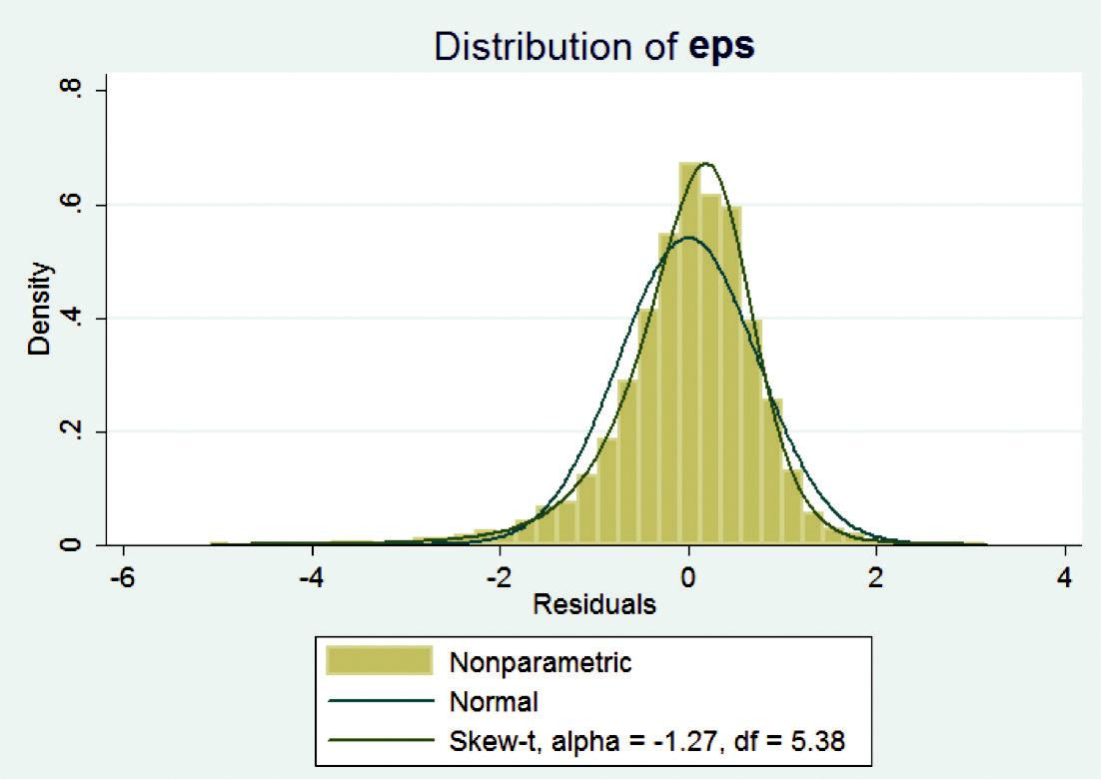
Резултати из изабране спецификације су приказани у облику мапе на слици 2. Исте оцене су детаљно приказане у Прилогу А, заједно са својим стандардним грешкама, и уз сваку тачкасту оцену је сугерисан интервал поузданости. Предвиђене вредности стопе сиромаштва указују на знатну хетерогеност општина. Док је стопа сиромаштва на националном нивоу оцењена на 24,5% у 2012. години (на основу података прикупљених у 2013), оцене сиромаштва на општинском нивоу крећу се од 4,8% у деловима Београдског региона до 66% у деловима Региона Шумадије и Западне Србије. У табели 4 приказане су оцене на регионалном нивоу добијене мапирањем сиромаштва.

Табела 4: Оцене сиромаштва на регионалном нивоу у 2011. години методом мапирања сиромаштва

 | Стопа  сиромаштва | СГ стопе  сиромаштва | Јаз  сиромаштва | СГ јаза  сиромаштва | Јаз  сиромаштва  на квадрат | СГ јаза  сиромаштва  на квадрат | Ђини  коефицијент
 |  |  |  |  |  |  |  | СГ Ђини
Регион |  |  |  |  |  |  |  | коефицијент
Национални  ниво | 25,7% | 0,0077 | 0,088 | 0,0035 | 0,044 | 0,0021 | 0,368 | 0,0053
Београдски  регион | 10,5% | 0,0085 | 0,032 | 0,0028 | 0,014 | 0,0014 | 0,332 | 0,0061
Регион
Јужне и
Источне
 | 33,0% | 0,0141 | 0,117 | 0,0065 | 0,059 | 0,0038 | 0,364 | 0,0059
Србије
Регион  Војводине | 25,8% | 0,0124 | 0,087 | 0,0049 | 0,043 | 0,0027 | 0,349 | 0,0054
Регион  Шумадије  и Западне Србије | 32,3% | 0,0131 | 0,112 | 0,0056 | 0,056 | 0,0032 | 0,359 | 0,0051

Напомена: СГ – стандардна грешка

Слика 2: Мапа сиромаштва у Србији у 2011. години: стопе ризика сиромаштва (у процентима)

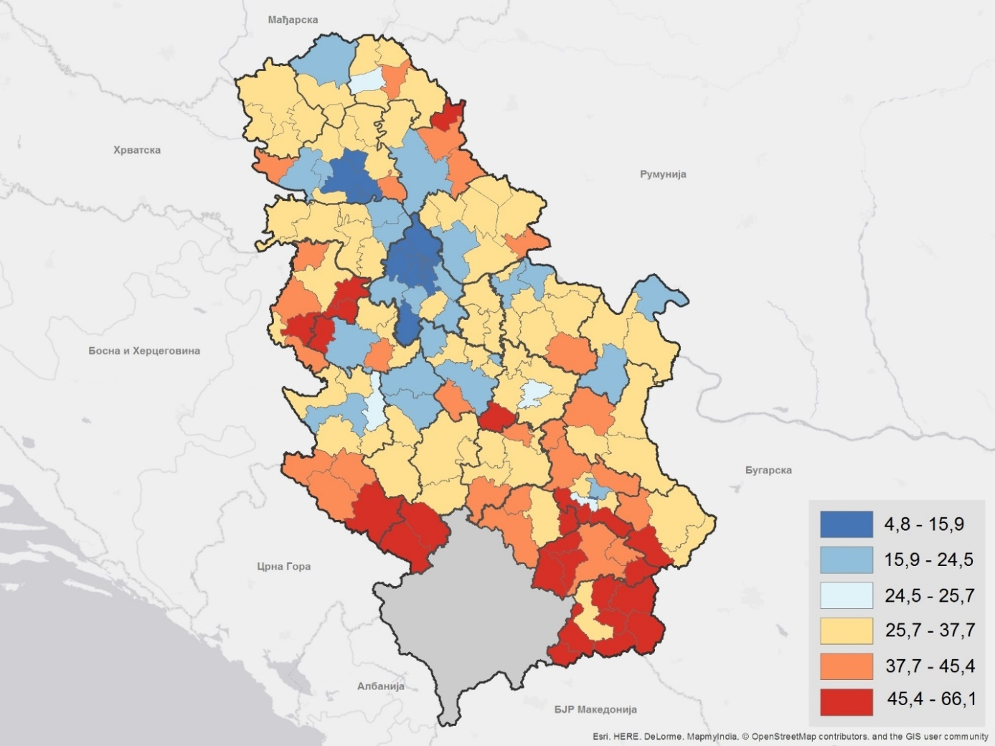

Слика 3: Мапа сиромаштва у Србији у 2011. години: стопе ризика сиромаштва на обласном нивоу (у процентима)

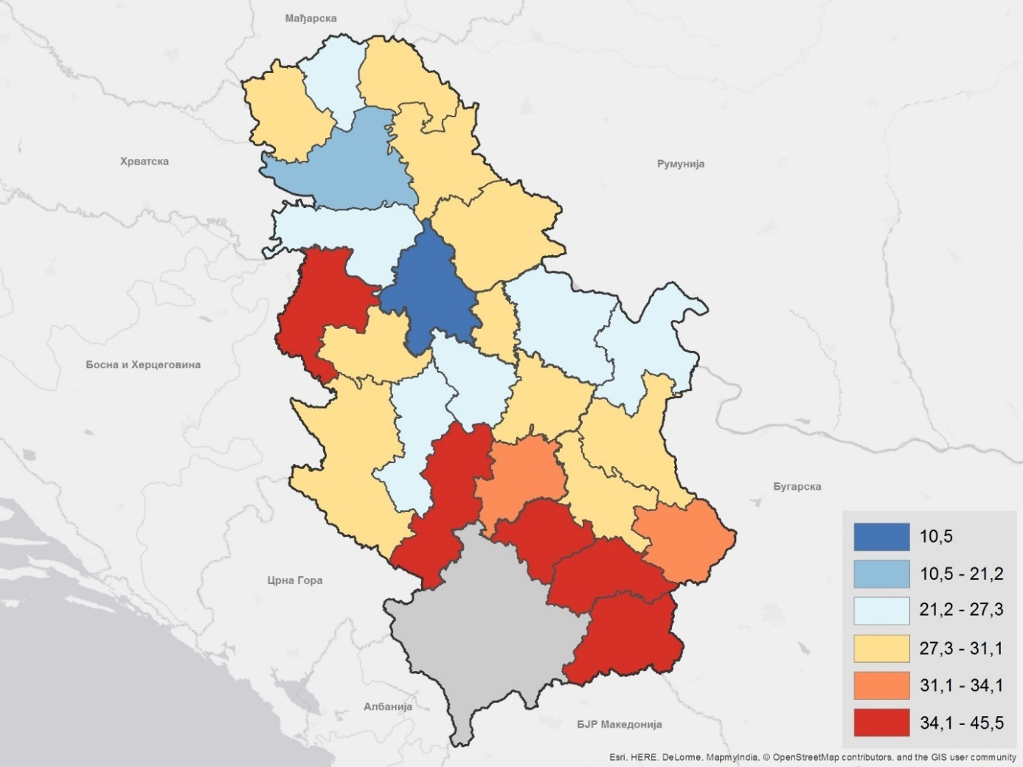

Предвиђања на општинском нивоу сугеришу да у оквиру региона постоје општине са значајно различитим стопама сиромаштва, што указује на важну просторну хетерогеност која се можда не види из регионалних стопа добијених Анкетом о приходима и условима живота. На пример, у Региону Јужне и Источне Србије, оцене стопе сиромаштва крећу се од преко 13% у Медијани до преко 63% у Бојнику, док је просек за тај регион 33%. Слично томе, регионална оцена стопе сиромаштва за Београдски регион износи 10,5%, али то може да замагли чињеницу да се у оквиру Београдског региона стопе сиромаштва крећу од 4,8% до скоро 27%.

Густина становништва испод релативног прага сиромаштва (тј. апсолутни број лица у ризику сиромаштва, добијен као производ прогнозиране стопе релативног сиромаштва и броја становника у општини) концентрисана је у гушће насељеним подручјима, која се не морају нужно поклапати са подручјима са највишом стопом ризика сиромаштва. Конкретно, у појасу гушће насељености који се пружа средишњим делом земље много је виша концентрација сиромашних, иако су стопе сиромаштва у тим општинама у просеку ниже него у другим деловима земље. Те просторне димензије густине сиромаштва приказане су у облику мапе на сликама 4 и 5.

Слика 4: Мапа густине сиромаштва у Србији у 2011. години: број лица у ризику сиромаштва
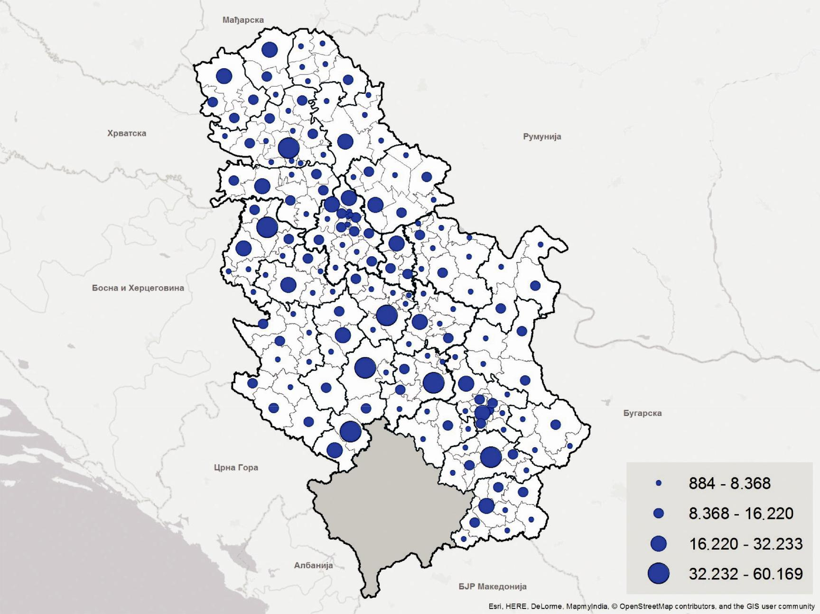

Слика 5: Мапа густине сиромаштва у Србији у 2011. години: број лица у ризику сиромаштва (области)
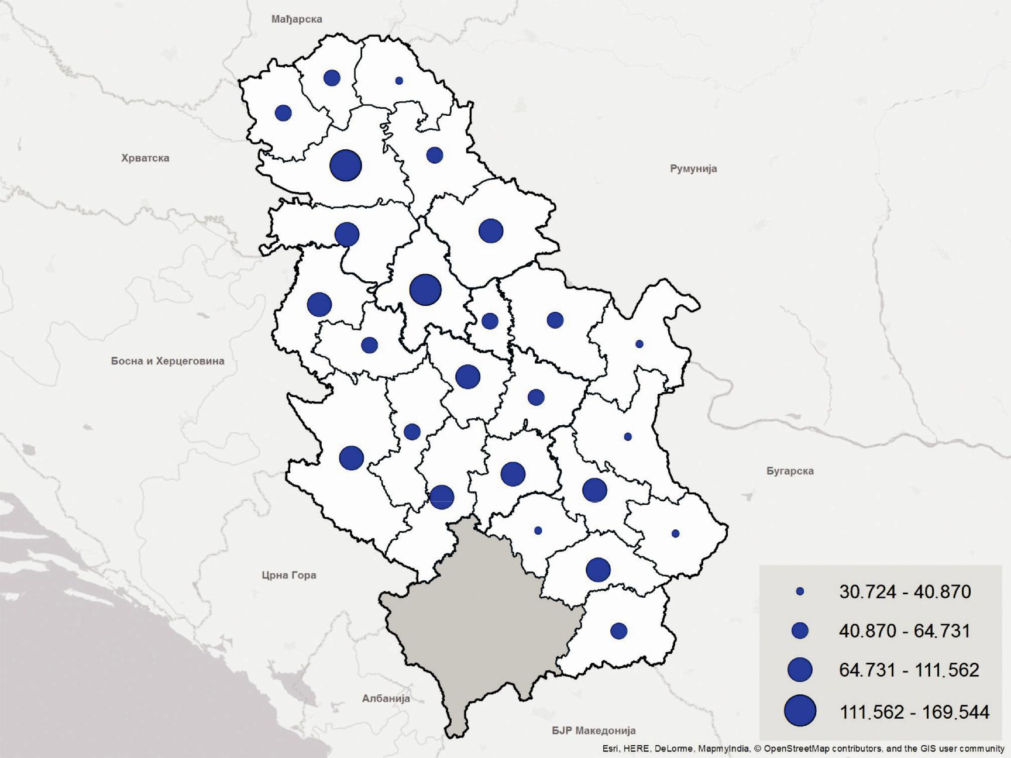

V – Валидација

Да би се обезбедило да мапа верно представља динамику сиромаштва у земљи, важно је обезбедити унутрашњу доследност резултата. Модел је подвргнут валидацији у оквиру података Анкете о приходима и условима живота тако што је визуелно оцењена сличност између прогнозираних и емпиријских расподела дохотка. Тај процес је подразумевао следеће кораке: издвајање подскупа података, коришћење остатка као „података за вежбу“, и затим импутирање дохотка у издвојене податке помоћу изабраног модела да би се обезбедила робусност примењеног приступа. Добијене расподеле, приказане на слици 6, тесно прате једна другу. У Прилогу Б је приказано додатно поређење резултата добијених приступом ELL са оценама сиромаштва изведеним из агрегираних података на општинском нивоу, према алтернативном приступу оцени по подручјима.

Слика 6: Валидација импутираног и опсервираног дохотка у оквиру података Анкете о приходима и условима живота

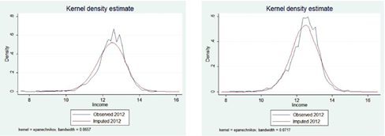

Поређење агрегираних стопа сиромаштва добијених мапирањем са оценама из Анкете о приходима и условима живота на нивоу на ком су репрезентативни представља још један начин да се потврди да су резултати у складу са очекивањима. Те стопе су упоредно приказане у табели 5, с тим да су и резултати добијени приступом ELL и резултати из Анкете о приходима и условима живота оцењени са стандардним грешкама око њих. Оцене су упоредиве и свака се налази у интервалу поузданости оне друге. На регионалном нивоу, разлике између стопе сиромаштва на основу узорка и на основу импутације су мале. Оцене за Регион Шумадије и Западне Србије се разликују више него што је то случај у другим регионима, а њихови интервали поузданости једва да се преклапају, па је могуће да је у периоду од године Пописа до године Анкете дошло до промене стварне стопе сиромаштва. На националном нивоу, оцењена стопа сиромаштва је износила 25,7%, што је близу званичне стопе сиромаштва на основу Анкете о приходима и условима живота из 2013. године, која се односила на приходну годину 2012.

Табела 5: Поређење оцена стопе сиромаштва
Стопа ризика сиромаштва (%) | ELL – комплетан  Попис 2011. | SILC 2013.
Национални ниво | 25,7 | 24,5
Београдски регион | 10,5 | 11,6
Регион Војводине | 25,8 | 26,8
Регион Шумадије и Западне Србије | 32,3 | 28,2
Регион Јужне и Источне Србије | 33,0 | 31,0

VI – Закључне напомене

У овом извештају, изложени су метод и резултати оцене сиромаштва за мале домене у Србији. С обзиром на то да Анкета о приходима и условима живота није репрезентативна на општинском нивоу, подаци омогућавају само статистички репрезентативне оцене сиромаштва на регионалном нивоу. Користећи се комплетним микроподацима из Пописа становништва 2011. године и техникама оцене за мале домене, овај извештај описује оцену сиромаштва на општинском нивоу. Према оценама, стопа сиромаштва се креће од 4,8% у Новом Београду, у Београдском региону, до 66,1% у Тутину, у Региону Шумадије и Западне Србије. Када се агрегирају, те оцене су у великој мери у складу са регионалним оценама изведеним из Анкете о приходима и условима живота.

Ове прве мапе сиромаштва у Србији засноване на комплетним подацима Пописа становништва 2011. године пружају изузетно корисне информације о животном стандарду на локалном нивоу и могу да представљају користан инструмент за израду јавне политике. У Прилогу Ђ наведено је неколико примера како се мапе сиромаштва могу повезати са мапама других димензија благостања и потенцијалним индикаторима јавне политике.

VII – Литература

Bedi, T., A. Coudouel and K. Simler, (2007) More than a pretty picture: using poverty maps to design better policies and interventions. Washington DC: The World Bank Group.
Elbers C., J. O. Lanjouw and P. Lanjouw (2003) “Micro-Level Estimation of Poverty and Inequality”. Econometrica 71(1): 355–364.
Fay, R. and R. Herriot. (1979) “Estimates of income for small places: an application of James-Stein procedures to census data.” Journal of the American Statistical Association 74 (1979): 269–277.
Molina I. and Rao J. (2010) “Small area estimation of poverty indicators.” Canadian Journal of Statistics, 38(3), 369-385.
Rao, J. N. K. (2003) Small Area Estimation. 1st ed. Wiley-Interscience.
Statistical Office of the Republic of Serbia (2015) “Income and Living conditions in the Republic of Serbia – 2013”. Final Report. Belgrade, Republic of Serbia: Statistical Office
World Bank (2012) “Pilot Study of Small Area Poverty Estimation Methods for the New Member States of the European Union,” Report prepared for the Scientific Steering Committee of the World Bank and European Commission Project on Small Area Poverty Estimation, Washington, DC: The World Bank Group.

Прилог А – Оцене сиромаштва на обласном и општинском нивоу

Област | Стопа сирома-штва | СГ стопе сирома-штва | Јаз сирома-штва | СГ јаза сирома-штва | Јаз сирома-штва на квадрат | СГ јаза сирома-штва на квадрат | Ђини коефи-цијент | СГ Ђини коеф.
Београдска | 10,5% | 0,0085 | 0,032 | 0,0028 | 0,014 | 0,0014 | 0,332 | 0,0061
Борска | 26,3% | 0,0250 | 0,089 | 0,0099 | 0,044 | 0,0053 | 0,353 | 0,0067
Браничевска | 25,6% | 0,0210 | 0,086 | 0,0082 | 0,042 | 0,0044 | 0,351 | 0,0076
Јабланичка | 45,5% | 0,0308 | 0,174 | 0,0154 | 0,091 | 0,0093 | 0,372 | 0,0059
Јужнобачка | 21,2% | 0,0160 | 0,069 | 0,0056 | 0,033 | 0,0029 | 0,345 | 0,0062
Јужнобанатска | 28,1% | 0,0223 | 0,097 | 0,0087 | 0,049 | 0,0047 | 0,352 | 0,0060
Колубарска | 30,6% | 0,0254 | 0,108 | 0,0106 | 0,055 | 0,0059 | 0,364 | 0,0062
Мачванска | 38,2% | 0,0223 | 0,138 | 0,0101 | 0,071 | 0,0058 | 0,366 | 0,0060
Моравичка | 27,0% | 0,0285 | 0,090 | 0,0108 | 0,044 | 0,0056 | 0,345 | 0,0053
Нишавска | 29,3% | 0,0195 | 0,099 | 0,0078 | 0,049 | 0,0042 | 0,359 | 0,0087
Пчињска | 42,0% | 0,0290 | 0,160 | 0,0136 | 0,085 | 0,0081 | 0,370 | 0,0082
Пиротска | 34,1% | 0,0334 | 0,118 | 0,0137 | 0,059 | 0,0074 | 0,351 | 0,0065
Подунавска | 28,3% | 0,0287 | 0,094 | 0,0110 | 0,046 | 0,0057 | 0,346 | 0,0054
Поморавска | 29,9% | 0,0222 | 0,100 | 0,0088 | 0,049 | 0,0047 | 0,348 | 0,0055
Расинска | 31,9% | 0,0289 | 0,109 | 0,0119 | 0,054 | 0,0065 | 0,354 | 0,0060
Рашка | 39,5% | 0,0249 | 0,145 | 0,0115 | 0,074 | 0,0067 | 0,367 | 0,0078
Севернобачка | 25,5% | 0,0302 | 0,085 | 0,0113 | 0,042 | 0,0059 | 0,340 | 0,0056
Севернобанатска | 28,6% | 0,0238 | 0,099 | 0,0091 | 0,050 | 0,0049 | 0,347 | 0,0057
Средњобанатска | 29,0% | 0,0243 | 0,102 | 0,0099 | 0,052 | 0,0055 | 0,355 | 0,0066
Сремска | 27,3% | 0,0172 | 0,091 | 0,0067 | 0,045 | 0,0036 | 0,346 | 0,0070
Шумадијска | 26,6% | 0,0307 | 0,086 | 0,0114 | 0,041 | 0,0057 | 0,345 | 0,0053
Топличка | 40,3% | 0,0379 | 0,146 | 0,0176 | 0,075 | 0,0102 | 0,356 | 0,0059
Зајечарска | 29,6% | 0,0288 | 0,101 | 0,0116 | 0,050 | 0,0063 | 0,353 | 0,0060
Западнобачка | 29,6% | 0,0312 | 0,100 | 0,0119 | 0,049 | 0,0062 | 0,343 | 0,0058
Златиборска | 31,1% | 0,0185 | 0,109 | 0,0076 | 0,055 | 0,0042 | 0,361 | 0,0073

Београдски регион
Општина | Стопа сирома-штва | СГ стопе сирома-штва | Јаз сирома-штва | СГ јаза сиромаштва | Јаз сиромаштва на квадрат | СГ јаза сирома-штва на квадрат | Ђини коефи-цијент | СГ Ђини коеф.
Барајево | 21,9% | 0,044 | 0,068 | 0,015 | 0,032 | 0,0075 | 0,330 | 0,0075
Вождовац | 8,6% | 0,020 | 0,025 | 0,006 | 0,011 | 0,0026 | 0,319 | 0,0051
Врачар | 5,3% | 0,012 | 0,015 | 0,004 | 0,007 | 0,0016 | 0,307 | 0,0053
Гроцка | 18,2% | 0,038 | 0,056 | 0,013 | 0,027 | 0,0064 | 0,331 | 0,0063
Звездара | 8,3% | 0,027 | 0,023 | 0,008 | 0,010 | 0,0038 | 0,315 | 0,0052
Земун | 11,0% | 0,020 | 0,032 | 0,006 | 0,015 | 0,0028 | 0,320 | 0,0050
Лазаревац | 13,4% | 0,028 | 0,040 | 0,009 | 0,018 | 0,0042 | 0,326 | 0,0055
Младеновац | 24,0% | 0,052 | 0,078 | 0,020 | 0,037 | 0,0102 | 0,341 | 0,0051
Нови Београд | 4,8% | 0,011 | 0,014 | 0,003 | 0,006 | 0,0014 | 0,304 | 0,0051
Обреновац | 20,1% | 0,041 | 0,065 | 0,015 | 0,031 | 0,0076 | 0,343 | 0,0057
Палилула | 11,9% | 0,022 | 0,036 | 0,007 | 0,016 | 0,0033 | 0,325 | 0,0052
Раковица | 6,9% | 0,027 | 0,019 | 0,008 | 0,008 | 0,0034 | 0,307 | 0,0051
Савски венац | 5,7% | 0,015 | 0,016 | 0,004 | 0,007 | 0,0020 | 0,308 | 0,0055
Сопот | 26,9% | 0,044 | 0,089 | 0,017 | 0,043 | 0,0094 | 0,337 | 0,0071
Стари град | 5,4% | 0,014 | 0,015 | 0,004 | 0,006 | 0,0017 | 0,306 | 0,0053
Чукарица | 8,3% | 0,017 | 0,024 | 0,005 | 0,011 | 0,0023 | 0,318 | 0,0048
Сурчин | 15,9% | 0,035 | 0,048 | 0,011 | 0,022 | 0,0053 | 0,318 | 0,0051

Регион Јужне и Источне Србије
Општина | Стопа сиромаштва |  | СГ стопе сирома-штва |  | Јаз сирома-штва | СГ јаза сирома-штва | Јаз сирома-штва на квадрат |  | СГ јаза сирома-штва на квадрат |  |  | Ђини коефи-цијент | СГ Ђини коеф.
Алексинац | 40,9% |  | 0,051 |  | 0,147 | 0,023 | 0,075 |  | 0,0125 |  |  | 0,354 | 0,0057
Бабушница | 50,4% |  | 0,055 |  | 0,193 | 0,029 | 0,101 |  | 0,0174 |  |  | 0,360 | 0,0082
Бела Паланка | 44,5% |  | 0,047 |  | 0,164 | 0,022 | 0,084 |  | 0,0130 |  |  | 0,347 | 0,0073
Блаце | 38,9% |  | 0,055 |  | 0,134 | 0,025 | 0,066 |  | 0,0138 |  |  | 0,340 | 0,0069
Бојник | 63,4% |  | 0,054 |  | 0,277 | 0,035 | 0,158 |  | 0,0240 |  |  | 0,383 | 0,0107
Бољевац | 38,2% |  | 0,057 |  | 0,137 | 0,028 | 0,070 |  | 0,0161 |  |  | 0,363 | 0,0072
Бор | 23,1% |  | 0,040 |  | 0,079 | 0,016 | 0,039 |  | 0,0083 |  |  | 0,348 | 0,0052
Босилеград | 51,6% |  | 0,048 |  | 0,210 | 0,028 | 0,114 |  | 0,0181 |  |  | 0,384 | 0,0101
Бујановац | 54,6% |  | 0,045 |  | 0,231 | 0,025 | 0,129 |  | 0,0165 |  |  | 0,385 | 0,0078
Велика Плана | 31,5% |  | 0,043 |  | 0,105 | 0,017 | 0,051 |  | 0,0088 |  |  | 0,339 | 0,0059
Велико Градиште | 22,0% |  | 0,035 |  | 0,072 | 0,013 | 0,035 |  | 0,0065 |  |  | 0,342 | 0,0071
Владичин Хан | 52,4% |  | 0,061 |  | 0,208 | 0,033 | 0,111 |  | 0,0205 |  |  | 0,369 | 0,0074
Власотинце | 43,8% |  | 0,052 |  | 0,162 | 0,025 | 0,083 |  | 0,0141 |  |  | 0,361 | 0,0071
Врање | 31,1% |  | 0,049 |  | 0,107 | 0,020 | 0,053 |  | 0,0108 |  |  | 0,344 | 0,0054
Гаџин Хан | 51,0% |  | 0,066 |  | 0,191 | 0,034 | 0,099 |  | 0,0203 |  |  | 0,350 | 0,0104
Голубац | 28,5% |  | 0,040 |  | 0,094 | 0,016 | 0,046 |  | 0,0082 |  |  | 0,342 | 0,0086
Димитровград | 33,8% |  | 0,046 |  | 0,114 | 0,019 | 0,056 |  | 0,0098 |  |  | 0,341 | 0,0066
Дољевац | 51,7% |  | 0,056 |  | 0,194 | 0,028 | 0,100 |  | 0,0167 |  |  | 0,344 | 0,0083
Жабари | 36,2% |  | 0,058 |  | 0,127 | 0,025 | 0,064 |  | 0,0136 |  |  | 0,348 | 0,0084
Жагубица | 40,3% |  | 0,055 |  | 0,144 | 0,025 | 0,073 |  | 0,0144 |  |  | 0,348 | 0,0090
Житорађа | 50,2% |  | 0,062 |  | 0,195 | 0,031 | 0,104 |  | 0,0190 |  |  | 0,357 | 0,0082
Зајечар | 26,5% |  | 0,043 |  | 0,087 | 0,017 | 0,042 |  | 0,0087 |  |  | 0,347 | 0,0050
Кладово | 19,8% |  | 0,034 |  | 0,062 | 0,011 | 0,029 |  | 0,0055 |  |  | 0,333 | 0,0061
Књажевац | 33,1% |  | 0,050 |  | 0,115 | 0,021 | 0,057 |  | 0,0115 |  |  | 0,350 | 0,0063
Куршумлија | 40,8% |  | 0,055 |  | 0,144 | 0,025 | 0,072 |  | 0,0138 |  |  | 0,343 | 0,0060
Кучево | 33,5% |  | 0,045 |  | 0,113 | 0,018 | 0,055 |  | 0,0096 |  |  | 0,341 | 0,0070
Лебане | 54,6% |  | 0,059 |  | 0,219 | 0,035 | 0,118 |  | 0,0223 |  |  | 0,371 | 0,0066
Лесковац | 42,7% |  | 0,043 |  | 0,159 | 0,021 | 0,083 |  | 0,0125 |  |  | 0,368 | 0,0056
Мајданпек | 37,2% |  | 0,054 |  | 0,133 | 0,025 | 0,067 |  | 0,0144 |  |  | 0,349 | 0,0067
Мало Црниће | 29,6% |  | 0,055 |  | 0,100 | 0,022 | 0,050 |  | 0,0120 |  |  | 0,347 | 0,0079
Медвеђа | 52,4% |  | 0,053 |  | 0,209 | 0,029 | 0,112 |  | 0,0179 |  |  | 0,374 | 0,0079
Мерошина | 47,7% |  | 0,052 |  | 0,179 | 0,025 | 0,093 |  | 0,0144 |  |  | 0,349 | 0,0084
Неготин | 28,5% |  | 0,049 |  | 0,097 | 0,019 | 0,048 |  | 0,0098 |  |  | 0,351 | 0,0057
Петровац на Млави | 27,8% |  | 0,046 |  | 0,094 | 0,018 | 0,046 |  | 0,0094 |  |  | 0,350 | 0,0065
Пирот | 28,5% |  | 0,047 |  | 0,094 | 0,018 | 0,045 |  | 0,0096 |  |  | 0,339 | 0,0050
Пожаревац | 16,9% |  | 0,036 |  | 0,052 | 0,012 | 0,024 |  | 0,0057 |  |  | 0,330 | 0,0054
Прешево | 63,6% |  | 0,050 |  | 0,279 | 0,034 | 0,158 |  | 0,0235 |  |  | 0,377 | 0,0147
Општина | Стопа сиромаштва | СГ стопе сиромаштва |  | Јаз сиромаштва |  | СГ јаза сиромаштва |  | Јаз сиромаштва на квадрат |  | СГ јаза сиромаштва на квадрат | Ђини коефици-јент |  |  | СГ Ђини коеф.
Прокупље | 36,8% | 0,056 |  | 0,132 |  | 0,025 |  | 0,067 |  | 0,0142 | 0,355 |  |  | 0,0053
Ражањ | 38,2% | 0,060 |  | 0,134 |  | 0,026 |  | 0,068 |  | 0,0145 | 0,350 |  |  | 0,0094
Сврљиг | 40,2% | 0,052 |  | 0,140 |  | 0,023 |  | 0,069 |  | 0,0127 | 0,343 |  |  | 0,0073
Смедерево | 26,8% | 0,041 |  | 0,088 |  | 0,015 |  | 0,042 |  | 0,0077 | 0,344 |  |  | 0,0052
Смедеревска Паланка | 29,0% | 0,040 |  | 0,097 |  | 0,016 |  | 0,048 |  | 0,0084 | 0,347 |  |  | 0,0052
Сокобања | 27,4% | 0,040 |  | 0,091 |  | 0,015 |  | 0,045 |  | 0,0079 | 0,345 |  |  | 0,0070
Сурдулица | 46,7% | 0,053 |  | 0,182 |  | 0,027 |  | 0,097 |  | 0,0158 | 0,368 |  |  | 0,0063
Трговиште | 56,5% | 0,055 |  | 0,234 |  | 0,033 |  | 0,129 |  | 0,0211 | 0,382 |  |  | 0,0123
Црна Трава | 53,6% | 0,057 |  | 0,212 |  | 0,031 |  | 0,113 |  | 0,0199 | 0,371 |  |  | 0,0165
Нишка Бања | 32,8% | 0,061 |  | 0,108 |  | 0,024 |  | 0,052 |  | 0,0125 | 0,333 |  |  | 0,0072
Пантелеј | 23,4% | 0,045 |  | 0,072 |  | 0,016 |  | 0,033 |  | 0,0078 | 0,333 |  |  | 0,0056
Црвени крст | 37,3% | 0,051 |  | 0,128 |  | 0,021 |  | 0,063 |  | 0,0115 | 0,344 |  |  | 0,0066
Палилула | 25,4% | 0,045 |  | 0,081 |  | 0,017 |  | 0,039 |  | 0,0084 | 0,337 |  |  | 0,0055
Медиjана | 13,4% | 0,033 |  | 0,038 |  | 0,010 |  | 0,017 |  | 0,0047 | 0,322 |  |  | 0,0052
Костолац | 27,6% | 0,056 |  | 0,100 |  | 0,025 |  | 0,052 |  | 0,0146 | 0,347 |  |  | 0,0068
Врањска Бања | 49,3% | 0,048 |  | 0,189 |  | 0,026 |  | 0,098 |  | 0,0163 | 0,363 |  |  | 0,0082

Регион Шумадије и Западне Србије
Општина | Стопа сиромаштва | СГ стопе сирома-штва | Јаз сирома-штва | СГ јаза сирома-штва | Јаз сирома-штва на квадрат | СГ јаза сиромаштва на квадрат | Ђини коефи-цијент | СГ Ђини коеф.
Александровац | 35,3% | 0,047 | 0,123 | 0,0196 | 0,062 | 0,0106 | 0,354 | 0,0070
Аранђеловац | 23,3% | 0,043 | 0,073 | 0,0149 | 0,034 | 0,0073 | 0,329 | 0,0051
Ариље | 29,4% | 0,055 | 0,101 | 0,0214 | 0,051 | 0,0113 | 0,346 | 0,0070
Бајина Башта | 34,7% | 0,059 | 0,120 | 0,0255 | 0,060 | 0,0141 | 0,348 | 0,0062
Баточина | 36,1% | 0,060 | 0,125 | 0,0255 | 0,062 | 0,0138 | 0,348 | 0,0068
Богатић | 42,3% | 0,046 | 0,156 | 0,0208 | 0,081 | 0,0120 | 0,366 | 0,0081
Брус | 39,2% | 0,051 | 0,142 | 0,0227 | 0,073 | 0,0129 | 0,356 | 0,0069
Ваљево | 24,5% | 0,035 | 0,082 | 0,0135 | 0,040 | 0,0071 | 0,348 | 0,0049
Варварин | 38,3% | 0,044 | 0,136 | 0,0194 | 0,069 | 0,0111 | 0,357 | 0,0095
Владимирци | 49,6% | 0,059 | 0,196 | 0,0308 | 0,105 | 0,0188 | 0,373 | 0,0087
Врњачка Бања | 26,8% | 0,047 | 0,087 | 0,0179 | 0,042 | 0,0092 | 0,338 | 0,0056
Горњи Милановац | 24,0% | 0,039 | 0,078 | 0,0141 | 0,038 | 0,0071 | 0,336 | 0,0050
Деспотовац | 27,7% | 0,047 | 0,091 | 0,0181 | 0,044 | 0,0095 | 0,335 | 0,0069
Ивањица | 35,9% | 0,052 | 0,126 | 0,0212 | 0,063 | 0,0114 | 0,349 | 0,0064
Кнић | 40,1% | 0,057 | 0,142 | 0,0256 | 0,071 | 0,0144 | 0,347 | 0,0085
Косјерић | 32,8% | 0,052 | 0,110 | 0,0213 | 0,054 | 0,0113 | 0,336 | 0,0076
Коцељева | 47,5% | 0,061 | 0,183 | 0,0311 | 0,097 | 0,0189 | 0,371 | 0,0101
Крагујевац | 23,8% | 0,046 | 0,075 | 0,0167 | 0,035 | 0,0083 | 0,339 | 0,0049
Краљево | 28,3% | 0,042 | 0,093 | 0,0161 | 0,045 | 0,0083 | 0,343 | 0,0051
Крупањ | 49,4% | 0,049 | 0,186 | 0,0246 | 0,097 | 0,0147 | 0,360 | 0,0069
Крушевац | 29,0% | 0,043 | 0,097 | 0,0171 | 0,047 | 0,0091 | 0,350 | 0,0051
Лајковац | 28,1% | 0,055 | 0,099 | 0,0222 | 0,051 | 0,0122 | 0,356 | 0,0073
Лозница | 38,2% | 0,052 | 0,135 | 0,0228 | 0,067 | 0,0127 | 0,355 | 0,0060
Лучани | 34,6% | 0,048 | 0,121 | 0,0202 | 0,061 | 0,0111 | 0,352 | 0,0065
Љиг | 32,4% | 0,047 | 0,111 | 0,0187 | 0,055 | 0,0101 | 0,351 | 0,0083
Љубовија | 42,7% | 0,051 | 0,156 | 0,0241 | 0,080 | 0,0139 | 0,362 | 0,0087
Мали Зворник | 37,3% | 0,051 | 0,129 | 0,0219 | 0,064 | 0,0122 | 0,354 | 0,0073
Мионица | 39,7% | 0,051 | 0,144 | 0,0218 | 0,074 | 0,0122 | 0,363 | 0,0085
Нова Варош | 40,0% | 0,047 | 0,142 | 0,0205 | 0,071 | 0,0114 | 0,350 | 0,0063
Нови Пазар | 49,4% | 0,057 | 0,185 | 0,0291 | 0,096 | 0,0173 | 0,357 | 0,0054
Осечина | 48,3% | 0,055 | 0,185 | 0,0284 | 0,098 | 0,0172 | 0,368 | 0,0094
Параћин | 29,2% | 0,033 | 0,096 | 0,0125 | 0,046 | 0,0064 | 0,341 | 0,0055
Пожега | 25,2% | 0,034 | 0,083 | 0,0125 | 0,040 | 0,0064 | 0,340 | 0,0057
Прибој | 38,7% | 0,052 | 0,140 | 0,0234 | 0,071 | 0,0131 | 0,360 | 0,0059
Пријепоље | 42,9% | 0,044 | 0,161 | 0,0203 | 0,084 | 0,0117 | 0,366 | 0,0062
Рача | 34,9% | 0,040 | 0,121 | 0,0168 | 0,061 | 0,0092 | 0,349 | 0,0084
Рашка | 37,7% | 0,053 | 0,129 | 0,0224 | 0,063 | 0,0120 | 0,344 | 0,0064
Општина | Стопа сиромаштва | СГ стопе сирома-штва | Јаз сирома-штва | СГ јаза сирома-штва | Јаз сирома-штва на квадрат | СГ јаза сирома-штва на квадрат | Ђини коефи-цијент | СГ Ђини коеф.
Рековац | 47,4% | 0,063 | 0,176 | 0,0304 | 0,091 | 0,0180 | 0,350 | 0,0089
Јагодина | 31,7% | 0,046 | 0,107 | 0,0184 | 0,053 | 0,0097 | 0,349 | 0,0054
Свилајнац | 26,7% | 0,050 | 0,089 | 0,0195 | 0,043 | 0,0102 | 0,343 | 0,0066
Сјеница | 46,6% | 0,054 | 0,182 | 0,0274 | 0,097 | 0,0165 | 0,372 | 0,0064
Ужице | 17,9% | 0,034 | 0,054 | 0,0112 | 0,025 | 0,0053 | 0,330 | 0,0050
Топола | 37,6% | 0,060 | 0,134 | 0,0255 | 0,068 | 0,0140 | 0,357 | 0,0063
Трстеник | 33,6% | 0,058 | 0,117 | 0,0247 | 0,058 | 0,0135 | 0,353 | 0,0060
Тутин | 66,1% | 0,050 | 0,290 | 0,034 | 0,164 | 0,0233 | 0,380 | 0,0073
Ћићевац | 30,3% | 0,049 | 0,098 | 0,0187 | 0,047 | 0,0096 | 0,328 | 0,0075
Ћуприја | 24,9% | 0,037 | 0,080 | 0,0137 | 0,038 | 0,0070 | 0,340 | 0,0052
Уб | 37,7% | 0,046 | 0,140 | 0,0204 | 0,073 | 0,0116 | 0,374 | 0,0077
Чајетина | 26,5% | 0,047 | 0,088 | 0,0172 | 0,043 | 0,0087 | 0,343 | 0,0073
Чачак | 24,3% | 0,043 | 0,079 | 0,0161 | 0,038 | 0,0082 | 0,339 | 0,0049
Шабац | 32,3% | 0,043 | 0,114 | 0,0176 | 0,057 | 0,0096 | 0,360 | 0,0053
Лапово | 23,9% | 0,037 | 0,072 | 0,0134 | 0,033 | 0,0067 | 0,320 | 0,0074

Регион Војводине
Општина | Стопа сирома-штва | СГ стопе сирома-штва | Јаз сирома-штва | СГ јаза сирома-штва | Јаз сирома-штва на квадрат | СГ јаза сирома-штва на квадрат | Ђини коефи-цијент | СГ Ђини коеф.
Ада | 26,2% | 0,0368 | 0,086 | 0,0137 | 0,042 | 0,0071 | 0,33053 | 0,0059
Алибунар | 35,9% | 0,0434 | 0,129 | 0,0182 | 0,066 | 0,0101 | 0,35663 | 0,0062
Апатин | 33,5% | 0,0488 | 0,116 | 0,0195 | 0,058 | 0,0104 | 0,33659 | 0,0053
Бач | 38,6% | 0,0558 | 0,139 | 0,0251 | 0,071 | 0,0144 | 0,34879 | 0,0078
Бачка Паланка | 23,4% | 0,0455 | 0,076 | 0,0165 | 0,037 | 0,0083 | 0,33455 | 0,0054
Бачка Топола | 30,9% | 0,0462 | 0,107 | 0,0183 | 0,053 | 0,0098 | 0,34966 | 0,0059
Бачки Петровац | 19,7% | 0,0409 | 0,063 | 0,0138 | 0,030 | 0,0068 | 0,32886 | 0,0063
Бела Црква | 45,4% | 0,0651 | 0,173 | 0,0313 | 0,092 | 0,0185 | 0,35776 | 0,0067
Беочин | 33,7% | 0,0448 | 0,116 | 0,0191 | 0,058 | 0,0104 | 0,34094 | 0,0063
Бечеј | 36,8% | 0,0514 | 0,135 | 0,0227 | 0,070 | 0,0129 | 0,35420 | 0,0060
Вршац | 26,1% | 0,0462 | 0,091 | 0,0184 | 0,046 | 0,0100 | 0,34537 | 0,0053
Жабаљ | 34,3% | 0,055 | 0,120 | 0,0222 | 0,060 | 0,0119 | 0,34639 | 0,0062
Житиште | 40,9% | 0,0571 | 0,154 | 0,0256 | 0,082 | 0,0148 | 0,36416 | 0,0093
Зрењанин | 23,0% | 0,0314 | 0,076 | 0,0118 | 0,037 | 0,0062 | 0,33890 | 0,0047
Инђија | 23,1% | 0,0379 | 0,073 | 0,0131 | 0,035 | 0,0065 | 0,33199 | 0,0052
Ириг | 36,0% | 0,0518 | 0,126 | 0,0215 | 0,063 | 0,0117 | 0,34347 | 0,0066
Кањижа | 30,3% | 0,0387 | 0,106 | 0,0150 | 0,054 | 0,0080 | 0,35012 | 0,0065
Кикинда | 26,0% | 0,049 | 0,088 | 0,0183 | 0,043 | 0,0094 | 0,33888 | 0,0053
Ковачица | 35,6% | 0,0449 | 0,127 | 0,0183 | 0,065 | 0,0101 | 0,35381 | 0,0071
Ковин | 31,6% | 0,0457 | 0,112 | 0,0188 | 0,057 | 0,0103 | 0,36096 | 0,0056
Кула | 26,1% | 0,0443 | 0,084 | 0,0161 | 0,040 | 0,0081 | 0,33304 | 0,0051
Мали Иђош | 35,1% | 0,0478 | 0,125 | 0,0205 | 0,064 | 0,0115 | 0,35782 | 0,0075
Нова Црња | 49,1% | 0,0733 | 0,198 | 0,0371 | 0,109 | 0,0228 | 0,37301 | 0,0095
Нови Бечеј | 36,0% | 0,0496 | 0,129 | 0,0211 | 0,066 | 0,0118 | 0,35009 | 0,0065
Нови Кнежевац | 36,2% | 0,0544 | 0,133 | 0,0236 | 0,070 | 0,0133 | 0,35156 | 0,0068
Нови Сад | 15,7% | 0,024 | 0,048 | 0,0079 | 0,022 | 0,0038 | 0,32930 | 0,0051
Опово | 35,4% | 0,0597 | 0,126 | 0,0256 | 0,064 | 0,0144 | 0,34750 | 0,0065
Оџаци | 37,1% | 0,0569 | 0,130 | 0,0241 | 0,066 | 0,0132 | 0,34674 | 0,0062
Панчево | 21,4% | 0,0396 | 0,067 | 0,0141 | 0,032 | 0,0070 | 0,33264 | 0,0049
Пећинци | 32,2% | 0,0499 | 0,113 | 0,0212 | 0,058 | 0,0118 | 0,34807 | 0,0083
Пландиште | 36,8% | 0,0533 | 0,133 | 0,0228 | 0,068 | 0,0127 | 0,36120 | 0,0093
Рума | 27,9% | 0,0493 | 0,093 | 0,0191 | 0,045 | 0,0099 | 0,33983 | 0,0049
Сента | 25,6% | 0,0406 | 0,089 | 0,0157 | 0,045 | 0,0084 | 0,34167 | 0,0058
Сечањ | 42,5% | 0,0486 | 0,160 | 0,0232 | 0,085 | 0,0137 | 0,36275 | 0,0079
Сомбор | 27,5% | 0,0496 | 0,092 | 0,0187 | 0,045 | 0,0096 | 0,34024 | 0,0050
Србобран | 35,0% | 0,0499 | 0,119 | 0,0206 | 0,059 | 0,0111 | 0,33676 | 0,0059
Општина | Стопа сирома-штва | СГ стопе сирома-штва | Јаз сирома-штва | СГ јаза сирома-штва | Јаз сирома-штва на квадрат | СГ јаза сирома-штва на квадрат | Ђини коефи-цијент | СГ Ђини коеф.
Сремска Митровица | 29,4% | 0,0393 | 0,099 | 0,0153 | 0,049 | 0,0080 | 0,34624 | 0,0056
Сремски Карловци | 15,8% | 0,0345 | 0,047 | 0,0110 | 0,021 | 0,0053 | 0,31364 | 0,0073
Стара Пазова | 19,6% | 0,0452 | 0,061 | 0,0156 | 0,029 | 0,0077 | 0,32906 | 0,0058
Суботица | 23,5% | 0,0389 | 0,076 | 0,0144 | 0,037 | 0,0074 | 0,33306 | 0,0051
Темерин | 15,1% | 0,0364 | 0,044 | 0,0115 | 0,020 | 0,0053 | 0,31261 | 0,0054
Тител | 40,4% | 0,0543 | 0,147 | 0,0238 | 0,076 | 0,0136 | 0,34734 | 0,0078
Врбас | 26,1% | 0,0405 | 0,084 | 0,0145 | 0,040 | 0,0072 | 0,33579 | 0,0052
Чока | 39,8% | 0,044 | 0,147 | 0,0203 | 0,076 | 0,0118 | 0,35645 | 0,0069
Шид | 36,8% | 0,052 | 0,129 | 0,0222 | 0,065 | 0,0123 | 0,34595 | 0,0061
Петровара-дин | 12,8% | 0,0269 | 0,037 | 0,0081 | 0,016 | 0,0037 | 0,31910 | 0,0049

Прилог Б – Додатна валидација

У оквиру валидације резултата, спроведено је мапирање сиромаштва по подручјима помоћу јавно доступних агрегатних података из Пописа на општинском нивоу, заједно са непосредним оценама из анкете. Да би се ти подаци визуелно упоредили, оцене по подручјима су представљене дуж осе x, а оцене из модела ELL дуж осе y. Савршена корелација би се налазила дуж линије под углом од 45˚. Величина кругова представља број становника. Као што је приказано на слици 5, заиста постоји чврста веза између прогноза добијених моделом и прогноза на основу коригованих вредности добијених из

Анкете о приходима и условима живота.

Слика 7: Поређење оцена по подручјима и оцена добијених моделом ELL
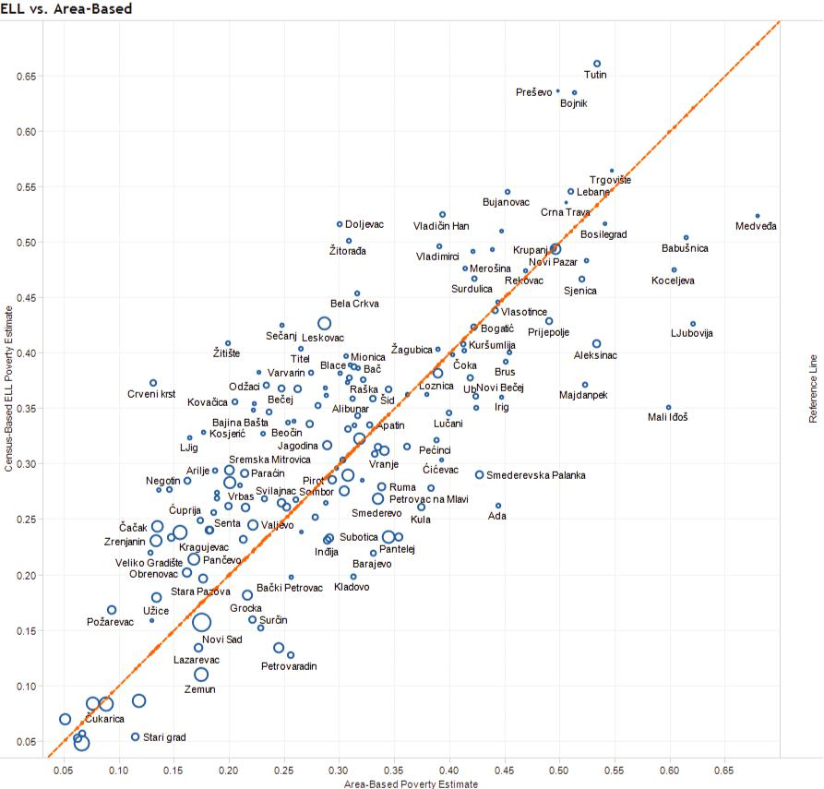

Прилог В – Поређење Анкете о приходима и условима живота и Пописа

Ниво лица, резимиран по домаћинствима: запосленост

 | Анкета |  |  |  | Попис
 | Анкетна  просечна  вредност  збира за  домаћинство | Анкетна  просечна  вредност  просека за  домаћинство | Анкетна  просечна  вредност  максимума за  домаћинство |  | Анкетна  просечна  вредност  збира за  домаћинство | Анкетна  просечна  вредност  просека за  домаћинство | Анкетна  просечна  вредност  максимума за  домаћинство
Неактиван: у  пензији | 0,65 | 0,33 | 0,52 |  | 0,65 | 0,32 | 0,51
Неактиван:  неспособан за рад | 0,02 | 0,01 | 0,02 |  | 0,04 | 0,02 | 0,03
Активно тражи  посао | 0,31 | 0,01 | 0,25 |  | 0,27 | 0,09 | 0,21
Прима  зараду | 1,09 | 0,36 | 0,67 |  | 0,97 | 0,32 | 0,61
Прима пензију | 0,88 | 0,33 | 0,58 |  | 0,67 | 0,33 | 0,52
Прима  социјална  давања | 0,29 | 0,15 | 0,26 |  | 0,07 | 0,02 | 0,05
Прима  стипендију | 0,01 | 0,05 | 0,01 |  | 0,01 | 0,00 | 0,01
Прима накнаду  за случај  незапосле-ности | 0,03 | 0,01 | 0,02 |  | 0,02 | 0,01 | 0,02
Незапослен | 0,30 | 0,11 | 0,24 |  | 0,10 | 0,03 | 0,08
Ван радне  снаге | 0,91 | 0,41 | 0,65 |  | 1,27 | 0,54 | 0,77
Ради | 1,13 | 0,43 | 0,66 |  | 1,10 | 0,43 | 0,66

Ниво лица, резимиран по домаћинствима: демографски подаци
 | Анкета |  |  |  | Попис
 | Анкетна просечна вредност збира за домаћин-ство | Анкетна просечна вредност просека за домаћин-ство | Анкетна просечна вредност максимума за домаћин-ство |  | Анкетна просечна вредност збира за домаћин-ство | Анкетна просечна вредност просека за домаћин-ство | Анкетна просечна вредност максимума за домаћин-ство
У браку, живе заједно | 1,30 | 0,46 | 0,59 |  | 1,33 | 0,47 | 0,60
У браку, живе одвојено | 0,02 | 0,09 | 0,02 |  | 0,04 | 0,02 | 0,04
Удовац/удовица | 0,32 | 0,20 | 0,31 |  | 0,29 | 0,17 | 0,28
Разведен/а | 0,13 | 0,08 | 0,12 |  | 0,12 | 0,07 | 0,11
Ванбрачна заједница | 0,11 | 0,04 | 0,06 |  | 0,10 | 0,03 | 0,05
Држављанство Србије | 2,87 | 1,00 | 1,00 |  | 2,86 | 0,99 | 0,10
Страно држављанство | 0,01 | 0,01 | 0,01 |  | 0,02 | 0,01 | 0,01
Без држављанства | 0,00 | 0,00 | 0,00 |  | 0,00 | 0,00 | 0,00
Неожењен/неудата/није у ванбрачној заједници | 0,70 | 0,26 | 0,48 |  | 0,69 | 0,26 | 0,48
Мушкарци | 1,40 | 0,47 | 0,82 |  | 1,40 | 0,47 | 0,83
Жене | 1,48 | 0,53 | 0,90 |  | 1,48 | 0,53 | 0,90
Старости 0–6 | 0,17 | 0,04 | 0,13 |  | 0,16 | 0,04 | 0,13
Старости 1–14 | 0,40 | 0,09 | 0,25 |  | 0,41 | 0,10 | 0,26
Старости 15–24 | 0,35 | 0,09 | 0,25 |  | 0,34 | 0,09 | 0,24
Старости 25–64 | 1,64 | 0,56 | 0,80 |  | 1,63 | 0,56 | 0,82
Старости 65+ | 0,58 | 0,30 | 0,44 |  | 0,50 | 0,25 | 0,39

Ниво лица, резимиран по домаћинствима: сектор запослености

 | Анкета |  |  |  | Попис
 | Анкетна  просечна  вредност  збира за  домаћинство | Анкетна  просечна  вредност  просека за  домаћинство | Анкетна  просечна  вредност  максимума за  домаћинство |  | Анкетна  просечна  вредност  збира за  домаћинство | Анкетна  просечна  вредност  просека за  домаћинство | Анкетна  просечна  вредност  максимума за  домаћинство
Пољопривреда | 0,16 | 0,09 | 0,11 |  | 0,14 | 0,08 | 0,10
Рударство | 0,01 | 0,01 | 0,01 |  | 0,01 | 0,01 | 0,01
Прерађивачка  индустрија | 0,16 | 0,10 | 0,13 |  | 0,21 | 0,12 | 0,17
Снабдевање  електричном  енергијом,  гасом, паром и  климатизација | 0,02 | 0,01 | 0,02 |  | 0,01 | 0,01 | 0,01
Снабдевање  водом;  управљање  отпадним  водама,  уклањање  отпада | 0,01 | 0,01 | 0,01 |  | 0,02 | 0,01 | 0,01
Грађевинарство | 0,05 | 0,03 | 0,04 |  | 0,06 | 0,04 | 0,06
Трговина на  велико и мало | 0,13 | 0,08 | 0,11 |  | 0,17 | 0,10 | 0,14
Саобраћај и  складиштење | 0,06 | 0,04 | 0,05 |  | 0,06 | 0,04 | 0,05
Услуге  смештаја и  исхране | 0,03 | 0,02 | 0,03 |  | 0,04 | 0,02 | 0,03
Информисање  и комуникације | 0,02 | 0,01 | 0,02 |  | 0,02 | 0,02 | 0,02
Финансијске  делатности  и делатност  осигурања | 0,02 | 0,01 | 0,02 |  | 0,02 | 0,01 | 0,02
Пословање  некретнинама | 0,00 | 0,00 | 0,00 |  | 0,00 | 0,00 | 0,00
Административне  и помоћне  услужне  делатности | 0,02 | 0,01 | 0,02 |  | 0,02 | 0,01 | 0,02
Државна управа  и одбрана;  обавезно  социјално  осигурање | 0,06 | 0,04 | 0,06 |  | 0,08 | 0,05 | 0,07
Образовање | 0,06 | 0,04 | 0,07 |  | 0,06 | 0,03 | 0,06
Здравствена  и социјална  заштита | 0,06 | 0,04 | 0,06 |  | 0,07 | 0,04 | 0,06
Уметност; забава  и рекреација | 0,02 | 0,01 | 0,01 |  | 0,02 | 0,01 | 0,02
Остале услужне  делатности | 0,02 | 0,01 | 0,02 |  | 0,02 | 0,01 | 0,02
Делатност  домаћинства као  послодавца | 0,00 | 0,00 | 0,00 |  | 0,00 | 0,00 | 0,00

Ниво лица, резимиран по домаћинствима: демографски подаци
 | Анкета |  |  |  | Попис
 | Анкетна просечна вредност збира за домаћинство | Анкетна просечна вредност просека за домаћинство | Анкетна просечна вредност максимума за домаћинство |  | Пописна просечна вредност збира за дома-ћинство | Пописна просечна вредност просека за домаћинство | Пописна просечна вредност макси-мума за дома-ћинство
Највиша завршена школа: мање од средње | 0,208 | 0,103 | 0,174 |  | 0,283 | 0,135 | 0,225
Највиша завршена школа: основна | 0,538 | 0,206 | 0,378 |  | 0,605 | 0,235 | 0,416
Највиша завршена школа: средња | 1,211 | 0,462 | 0,674 |  | 1,148 | 0,440 | 0,650
Највиша завршена школа: образовање после средњег које није високо | 0,023 | 0,009 | 0,022 |  | 0,021 | 0,008 | 0,020
Највиша завршена школа: висока | 0,410 | 0,179 | 0,293 |  | 0,401 | 0,178 | 0,289

Ниво домаћинства
 | Анкета | Попис
Број чланова домаћинства | 2,874 | 2,879
Број чланова домаћинства^2 | 10,813 | 10,874
Логаритам (варијабле) броја чланова домаћинства | 0,894 | 0,894
Број издржаваних чланова | 0,939 | 0,910
Индекс зависности | 0,344 | 0,339
Издвојена зграда са једним станом | 0,576 | 0,611
Полуиздвојена зграда | 0,102 | 0,033
Стамбена зграда са мање од 10 станова | 0,059 | 0,071
Стамбена зграда са 10 и више станова | 0,262 | 0,265
Друга зграда | 0,001 | 0,004
Поседује рачунар | 0,558 | 0,489
Поседује стан | 0,796 | 0,877
Број соба | 2,696 | 2,721
Градско подручје | 0,654 | 0,617
Купатило у стану | 0,945 | 0,902
Нужник на испирање у стану | 0,940 | 0,899
Собе = 2 | 0,897 | 0,844
Собе = 3 | 0,504 | 0,503
Собе = 4 | 0,194 | 0,220
Собе = 5 | 0,069 | 0,092
Број соба по особи | 1,176 | 1,219
Логаритам (варијабле) броја соба | 0,901 | 0,905

Прилог Г – Алфа и бета модели

Алфа модел
 | Коеф. | Станд. греш. | P>|t|
Најмање један члан домаћинства у пензији | -0,421 | 0,0733 | 0,00
Најмање један члан домаћинства запослен за плату | -0,337 | 0,0881 | 0,00
Више од једног члана домаћинства запослено за плату | -0,414 | 0,0784 | 0,00
Најмање један члан домаћинства запослен у сектору пољопривреде | 0,669 | 0,1090 | 0,00
Градско подручје | -0,303 | 0,0752 | 0,00

MSE=5,441; R2=0,0316; кориговани R2=0,0309

Бета модел
Демографски подаци и везе |  | Коеф. | Станд. греш. | P>|t| |  | Стан |  | Коеф. | Станд. греш. | P>|t|
 | Присуство члана домаћинства старости 15–24 | -0,188 | 0,0203 | 0,00 |  |  | Удео домаћинстава у општини која се греју на угаљ | 0,105 | 0,0530 | 0,05
 | Присуство члана домаћинства старости 1–14 | -0,091 | 0,0246 | 0,00 |  |  | Нужник на испирање у домаћинству | 0,336 | 0,0387 | 0,00
 | Присуство више чланова домаћинства старости 1–14 | -0,120 | 0,0306 | 0,00 |  |  | Удео домаћ. у општини која се греју на природни гас | 0,246 | 0,0763 | 0,00
 | Више од једног брачног пара који живи заједно | -0,109 | 0,0216 | 0,00 |  |  | Удео домаћ. у општини која имају централно грејање | 0,351 | 0,1154 | 0,00
 | Најмање један брачни пар који живи заједно | -0,146 | 0,0339 | 0,00 |  |  | Стамбена зграда са 10 и више станова | 0,244 | 0,0253 | 0,00
Доходак и запосленост |  |  |  |  |  |  | Стамбена зграда са мање од 10 станова | 0,112 | 0,0386 | 0,00
 | Најмање један члан домаћинства у пензији | 0,214 | 0,0210 | 0,00 |  |  | Број соба у стану = 3 | 0,063 | 0,0203 | 0,00
 | Више од једног члана домаћинства у пензији | 0,295 | 0,0275 | 0,00 |  |  | Број соба у стану = 4 | 0,054 | 0,0236 | 0,02
 | Најмање два члана домаћинства запослена за плату | 0,323 | 0,0221 | 0,00
 | Најмање три члана домаћинства запослена за плату | 0,142 | 0,0313 | 0,00 |  | Имовина
 | Најмање један члан домаћинства тражи посао | -0,324 | 0,0197 | 0,00 |  |  | Домаћинство живи у свом стану | 0,033 | 0,0229 | 0,14
 | Удео домаћ. у општини која имају члана који тражи посао | -0,635 | 0,4314 | 0,14 |  |  | Домаћинство поседује рачунар | 0,116 | 0,0222 | 0,00
 | Удео домаћ. у општини која примају социјалну помоћ | -2,351 | 0,7763 | 0,00
 | Најмање један члан домаћинства запослен | 0,228 | 0,0248 | 0,00
Локација |  |  |  |  |  | Сектори
 | Београдски регион | 0,070 | 0,0330 | 0,03 |  |  | Најмање један чл. домаћ. запослен у сектору пољопривреде | -0,201 | 0,0330 | 0,00
 | Регион Војводине | 0,002 | 0,0245 | 0,93 |  |  | Више од једног чл. домаћ. запослено у пољопривреди | -0,166 | 0,0495 | 0,00
 | Регион Шумадије и Западне Србије | -0,020 | 0,0292 | 0,48 |  |  | Укупан број чл. домаћ. који раде у прерађ. индустрији | 0,070 | 0,0250 | 0,01
 | Градско подручје | 0,080 | 0,0216 | 0,00 |  |  | Укупан број чл. домаћ. који раде у сектору саобраћаја | 0,077 | 0,0362 | 0,03
Образовање |  |  |  |  |  |  | Укупан број чл. домаћ. који раде у сектору финансија/осигурања | 0,081 | 0,0602 | 0,18
 | Најмање један чл. домаћ. са високим образовањем | 0,237 | 0,0232 | 0,00 |  |  | Укупан број чл. домаћ. који раде у сектору стручних послова | 0,088 | 0,0554 | 0,11
 | Више од једног чл. домаћ. са високим образовањем | 0,208 | 0,0319 | 0,00 |  |  | Укупан број чл. домаћ. који раде у сектору образовања | 0,064 | 0,0368 | 0,08
 | Одрасли члан који има мање од средње школе | -0,156 | 0,0236 | 0,00 |  |  | Укупан број чл. домаћ. који раде у сектору здравствене и социјалне заштите | 0,197 | 0,0356 | 0,00

MSE=0,3329; R2=0,4578; кориговани R2=0,4546

Прилог Д – Мапе додатних индикатора изведених из мапирања сиромаштва

Слика 8: Просечан импутирани доходак по еквивалентом одраслом у домаћинству (годишње, у динарима)

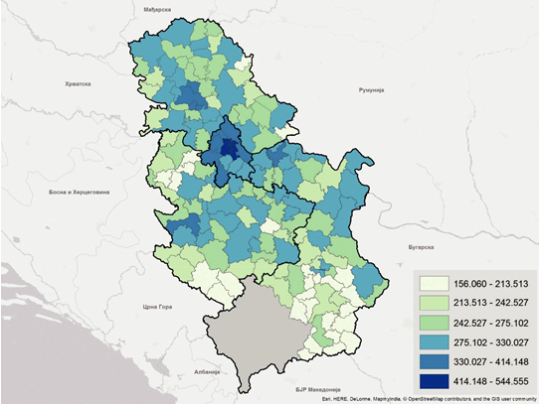

Слика 9: Ђини коефицијент импутираног дохотка по еквивалентом одраслом у домаћинству (у процентима)

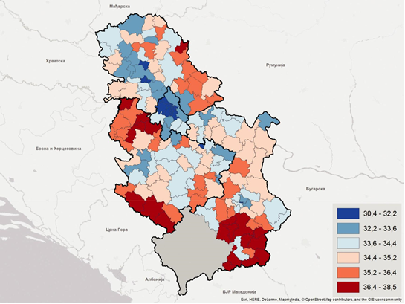

Слика 10: Просечан импутирани јаз сиромаштва (у процентима)
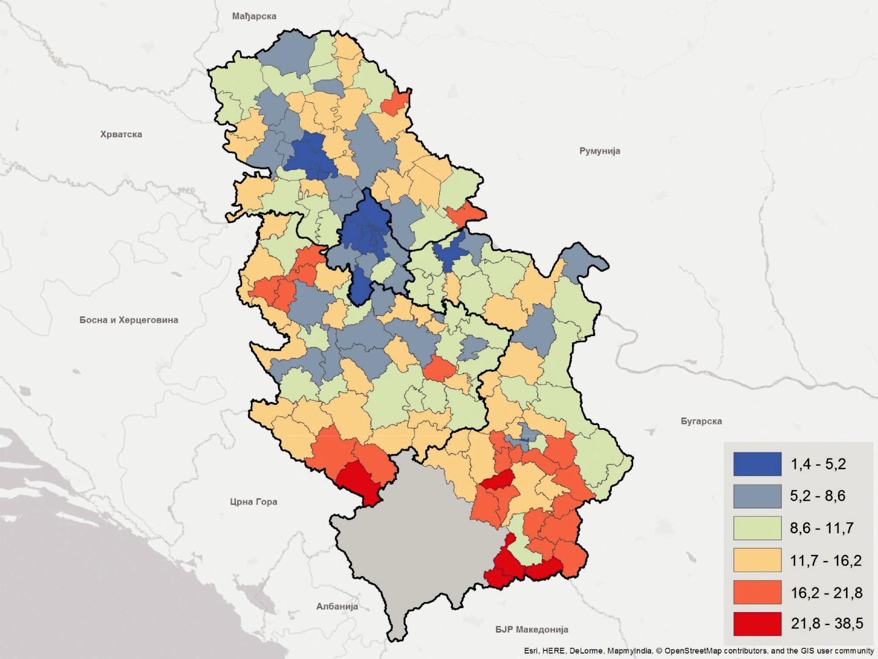

Прилог Ђ – Примери повезивања мапа сиромаштва са другим тематским мапама

Мапе сиромаштва могу се преклопити са другим тематским мапама, као што су мапе основних услуга, инфраструктуре, јавних расхода, приступачности тржишта, за потребе формулисања јавне политике и интервенција. Као илустрација ове могућности њиховог коришћења, у наставку је наведено неколико примера повезивања мапа сиромаштва са тематским мапама у областима где су лако доступни агрегирани подаци Пописа или административни подаци.

У целини, јасно се издвајају просторне целине у неколико важних димензија благостања. Југ је сиромашнији, има мањи приступ услугама и више зависи од социјалних трансфера. Југоисток, у просеку, више зависи од дохотка по основу пензија, а стопа сиромаштва је испод просека, али није тако ниска као на северу и око Београда. Најразвијеније подручје земље је очигледно око Београда, а многи индикатори благостања, укључујући доходак од рада, образовање, водоснабдевање и санитарне услуге повољнији су у том делу земље. Посебно, становништво без школе је концентрисано у најсиромашнијим подручјима земље (посебно на југу и, у мањој мери, западно од Београда). У целој земљи постоје „џепови“ у којима су концентрисана високообразована лица, али уочљива је концентрација око Београда, где је и стопа сиромаштва компаративно нижа. Непосредно снабдевање домаћинстава водом је много раширеније у северном делу земље, где је сиромаштво мање распрострањено. Постојање нужника на испирање такође је у високој корелацији са становима у градском подручју и подручјима са нижом стопом сиромаштва.

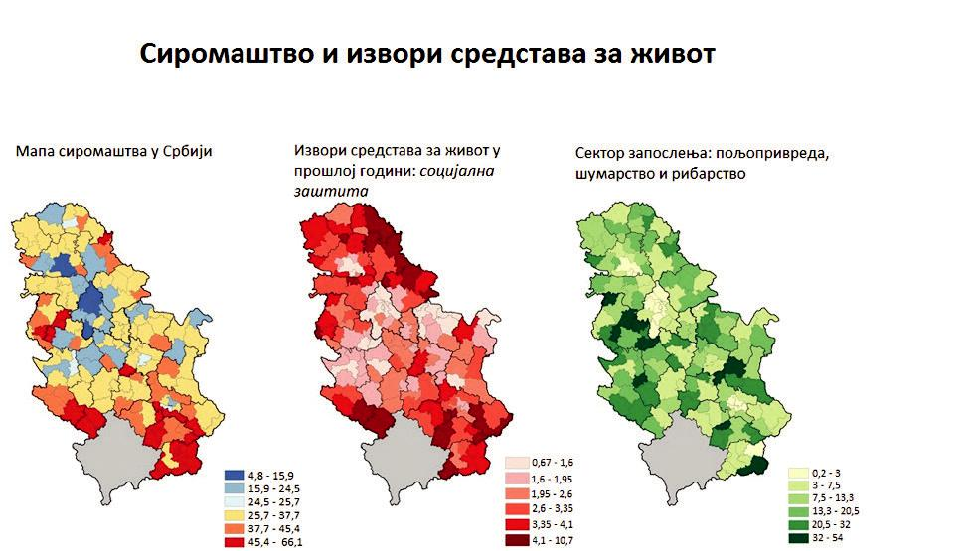

Напомена: „социјална заштита“ = проценат лица која су у пописници навела социјалну заштиту (дечији додатак, материјално обезбеђење и др.) као један од извора средстава за живот, у свакој општини.

„Пољопривреда, шумарство и рибарство” = проценат одраслих лица радног узраста која су у Попису навела пољопривреду, шумарство и рибарство као сектор у ком су запослена.
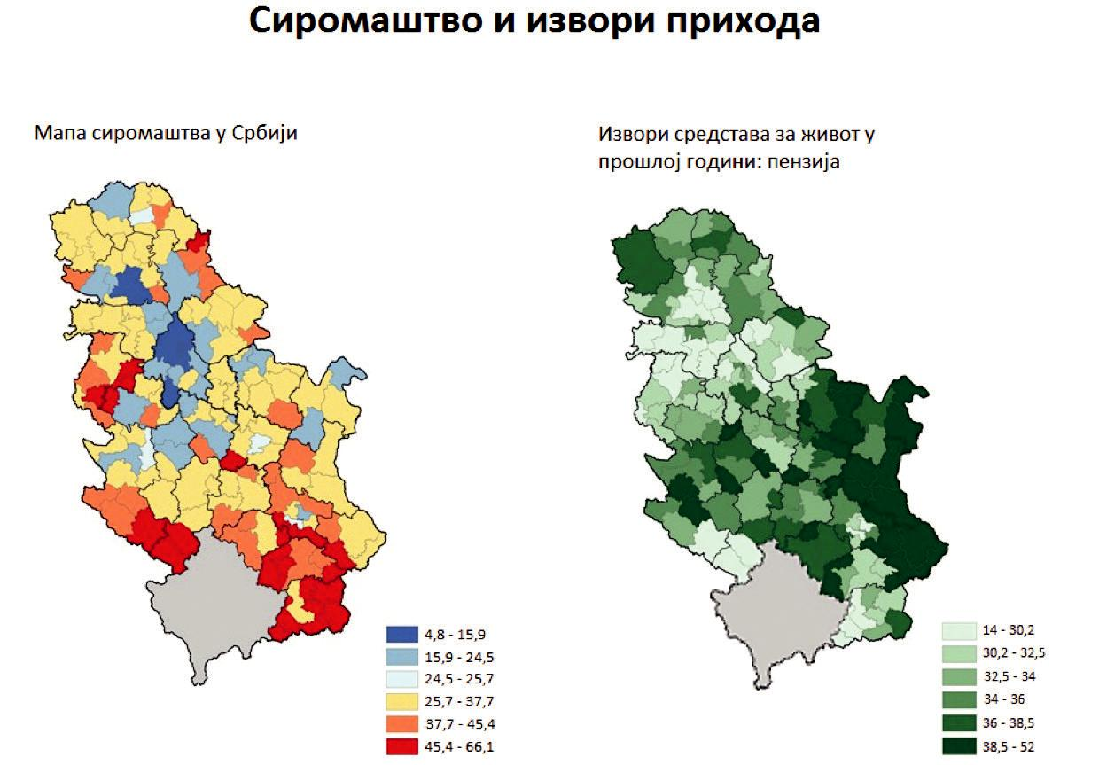

Напомена: „пензија“ = проценат лица која су у Попису навела да примају пензију.

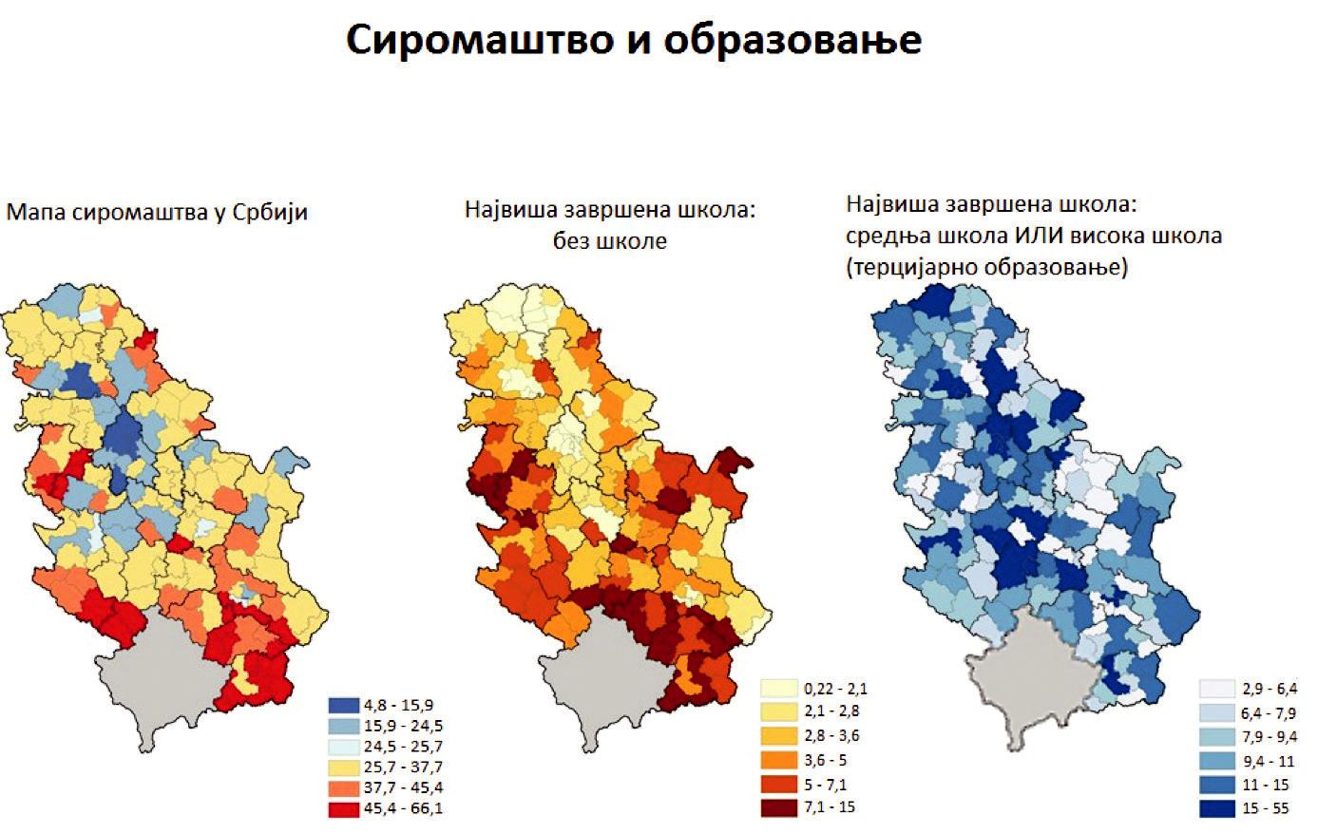

Напомена: „без школе“ = проценат одраслих лица која су у Попису као највишу завршену школу навела „без школе“, у свакој општини.

Средња школа или терцијарно образовање” = проценат лица која су у Попису као највишу завршену школу навела „средња школа“ или „виша школа/висока школа/академија“, у свакој општини.

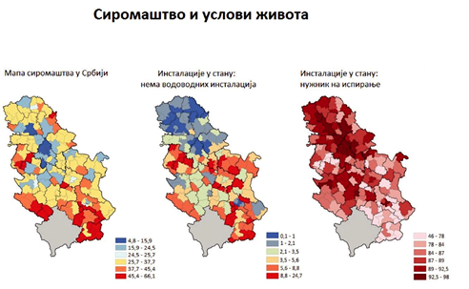

Напомена: „нема водоводних инсталација“ = проценат домаћинстава која су у Попису, у питању о инсталацијама у стану, за инсталације водовода навела „нема“ , у свакој општини.

„Нужник на испирање“ = проценат домаћинстава која су у Попису, у питању о нужнику у стану, навела „нужник на испирање“, у свакој општини.

Прилог Е – Преклапање варијабли

Опис варијабле | Попис | SILC
Величина | Списак лица (4, 10) | HL3 – HL7, HL12 – HL13, IA1, IA2
домаћинства
Индекс зависности | Pg1 – V3 (лице) | ID12, HL3 – HL7
Удео мушкараца/ | Pg1 – V2 (лице) | HL3, ID12
жена
Похађање школе по | Pg1 – V3, Pg2 – V26 (лице) | OP4, OP5, D14.3
узрасту
Школска спрема | Pg2 – V24, Pg2 – V25 (лице) | OP7
Ванбрачна заједница | Pg2 – V18 (лице) | OP9
Брачни статус | Pg2 – V 17 (лице) | OP8
Држављанство | Pg2 – V 16 (лице) | OP11
Запослено | Pg3 – 30–35 (лице) | L1.1 – L1.11, OP12
Занимање (може се | Pg3 – 36 (лице) | L2.1
разликовати)
Делатност | Pg3 – 38 (лице) | L2.2
Одсуство (може се | Pg3 – 31 (лице) | L1.6, L1.7, L1.9, L1.11
разликовати)
Тражење посла | Pg3 – 32 (лице) | L3.2
Да ли је икада | Pg3 – 34 (лице) | L3.6
радило (реф. период
различит)
Тип неактивности | Pg3 – 35 (лице) | L3.14
Категорија запослења | Pg3 – 37 (лице) | L1.1 – L1.11, OP12, L2.4, L3.13
Извор средстава за | Pg4 – 40 (лице) | L5.1, L6.1, L6.11, L6.13, L6.17, L7.1,
живот |  | L7.2, L9.1, D7.1, D8.1, D9.2
Број соба (можда није | Pg4 – 5 (лице) | D1.2
могуће упаривање)
Инсталације у стану | Pg4 – 9 (лице) | D6.1
(можда није могуће
упаривање)
Пољопривредна | Pg1 – V5, Pg1 – V6 | D12–D13
добра | (домаћинство)
Врста стамбене | Pg2 – V15 (домаћинство) | D1.1
јединице
Рачунар | Pg1 – V3 (домаћинство) | D1.6
Својина над станом | Pg1 – V2 (домаћинство) | D1.9, PD10
Пољопривредна  производња | Pg1 – V5, Pg1 – V10  (домаћинство) | D12.1
Купатило | Pg2 – V7 (домаћинство) | D1.5
Нужник | Pg2 – V8 (домаћинство) | D1.5

* Ова ознака не прејудицира ставове о статусу и у складу је са Резолуцијом 1244/1999 Савета безбедности Уједињених нација и Саветодавним мишљењем Међународног суда правде (МСП) о проглашењу независности Косова.
За више информација, видети: Републички завод за статистику (2015).
За детаљније информације, видети Elbers et al. (2003) и World Bank (2013).

